

第八届

全国大学生集成电路创新创业大赛

报告类型： 验证文档

参赛杯赛： 中科芯杯

作品名称： Hydra-高速多端口共享缓存管理模块

队伍编号： CICC1651

团队名称： Hydra

**目录**

1.性能分析 4

1.1相关基本参数 4

1.2性能计算与验证 4

1.2.1写入延迟 4

1.2.2读出延迟 4

1.2.3写入带宽 4

1.2.4读出带宽 4

1.2.5读写真空期 5

2.验证框架概述 6

3.行为级仿真与验证 7

3.1 Feature Test 7

3.1.1外界写入数据包，前端缓冲并解析控制帧启动匹配 7

3.1.2端口为数据包匹配最优SRAM 8

3.1.3错位匹配机制，消除Crossbar写入仲裁 11

3.1.4缓冲区向后端传输数据并写入SRAM 12

3.1.5写入过程中缓存的分配 13

3.1.6写入过程中ECC校验码的生成与存储 13

3.1.7优先级队列的维护——入队请求 14

3.1.8优先级队列的维护——拼接请求 16

3.1.9快速WRR预取优先级 16

3.1.10读取数据从SRAM传输至端口 17

3.1.11读出数据前的纠错机制 18

3.1.12优先级队列的维护——数据包出队更新 18

3.1.13安抚读取，降低读写延迟上限 19

3.2读写压力测试 20

3.2.1波形演示 20

3.2.2 UVM验证 22

3.2.3仪表盘统计 24

3.3实际应用模拟 29

4.硬件实现仿真 30

4.1 Vivado仿真环境 30

4.2 RTL级别仿真 30

4.3 综合布线级别仿真 30

4.3.1综合布线概述 30

4.3.2 布线后电路图、板卡元件图 31

4.3.3器件参数评估 32

# 1.性能分析

## 1.1相关基本参数

**频率**：250MHz

**SRAM位宽**：16

**端口数量**：16

**数据包长度**：32半字~512半字

## 1.2性能计算与验证

### 1.2.1写入延迟

写入延迟，即数据从被外界设备写入模块到真正被存入SRAM之间的延迟。



$$写入延迟=匹配阈值+传输延迟+SRAM写入延迟=2\sim 32周期=8\sim 128ns$$

### 1.2.2读出延迟

若有数据包可读出时，外界设备拉高ready后，Hydra会立即拉高rd_sop，若干周期后再读出数据包内容。读出延迟，指从rd_sop到第一个rd_vld有效信号出现的时间。



$$读出延迟=SRAM读出延迟+缓冲延迟+ECC纠错延迟+安抚读取延迟=(10+8k)周期$$

其中 $k$ 为同时竞争读取同一SRAM的端口数量，大多数情况下为0。实际测得平均读出延迟为 $51.2ns$，极端情况下最高不超过 $150ns$。

### 1.2.3写入带宽

**理论值计算**：考虑控制信号wr_sop、wr_eop的时间，单端口理论写入速率为：

对于最长的数据包： ${speed}_{Write}=250MHz×16bits×\frac{512}{514}=3.711Gbps$

对于最短的数据包： ${speed}_{Write}=250MHz×16bits×\frac{32}{34}=3.506Gbps$

因此单端口写入速率为 $3.506\sim 3.711Gbps$。16端口总速率为 $56.098\sim 59.373Gbps$。

**测量值分析**：Hydra巧妙地设置了前端缓冲区，使得写入延迟对写入带宽没有影响。同时，只要有足够的空间，端口即可进行**长期突发传输**，**达到以上的理论速率**。

### 1.2.4读出带宽

**理论值计算**：考虑控制信号rd_sop、rd_eop的时间，单端口理论读出速率为：

对于最长的数据包： ${speed}_{Read}=250MHz×16bits×\frac{512}{522}=3.654Gbps$

对于最短的数据包： ${speed}_{Read}=250MHz×16bits×\frac{32}{42}=2.838Gbps$

因此单端口写入速率为 $2.838\sim 3.654Gbps$。16端口总速率为 $45.413\sim 58.463Gbps$。

**测量值分析**：由于Hydra设计了一套快速WRR机制，支持每个端口长期读取数据包，包与包之间无缝衔接，故持续读出时无空闲时间段。同时，在Hydra复杂匹配算法的加持下，读取冲突已经降至极低。经测量， $>90\%$ 的数据包被读取时，不会出现读取冲突，故**实际速率很接近理想速率**。在全随机的情况下，平均总速率 $48.112Gbps$，运行时浮动区间为 $40.675\sim 53.639Gbps$。

### 1.2.5读写真空期

读写真空期，指数据包从完全写入模块到刚刚可被读出的时间。它决定了读写灵活性。Hydra引入了独特的基于尾部预测的快速拼接机制，实现数据包在被完全写入前即可开始读出，因此**不存在读写真空期**，具有极高的灵活性。

# 2.验证框架概述

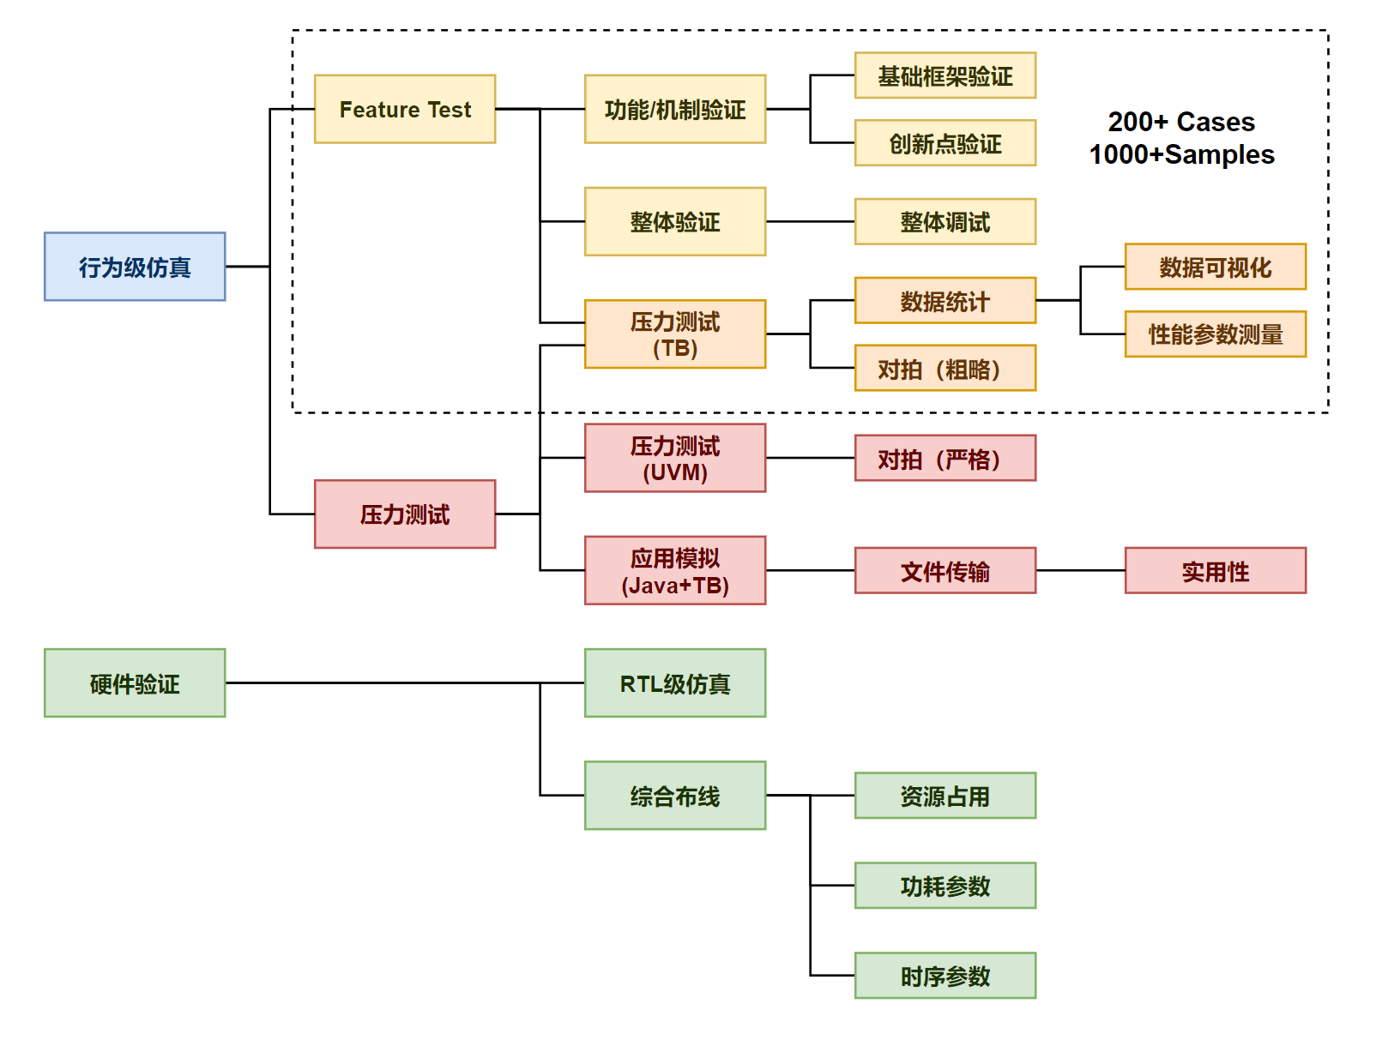

**图2 Hydra验证方案框架图**

# 3.行为级仿真与验证

## 3.1 Feature Test

对于模块中的每个功能，我们都采用Feature Test流程严格进行验证，保证系统鲁棒性。即从最基本的情况开始，一步一步细化，演绎可能出现的所有情况下功能的行为。整个项目所有Feature Test的案例数**超过200个**。

下面将采用波形图+描述的形式展现一些重要的案例，并辅以描述帮助用户理解各功能/机制的运作方式。

### 3.1.1外界写入数据包，前端缓冲并解析控制帧启动匹配

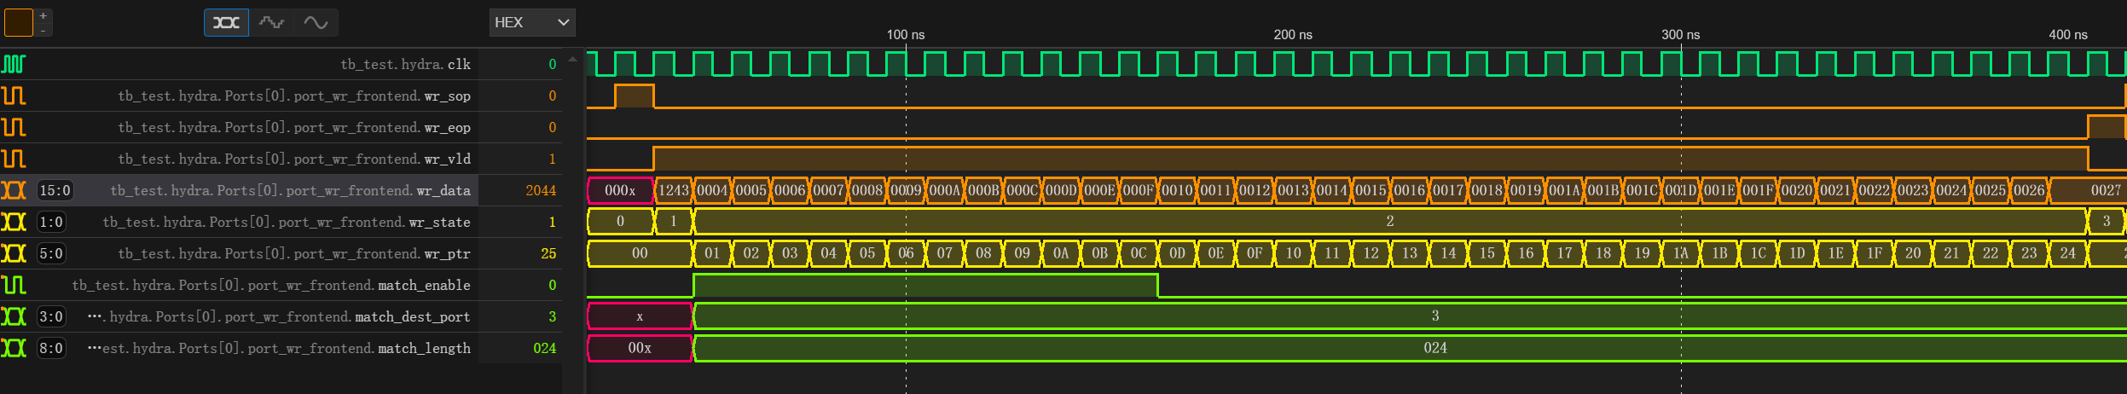

**图3.1.1(1) 数据包进入缓冲区并使能匹配**

如图所示，在外界将一个数据包写入Hydra时，前端wr_state信号将会控制缓冲的整个流程，wr_sop拉高时，wr_state从0变为1，表示即将收到数据包控制半字。当第一个有效数据（控制半字1243）写入时，解析得到目的端口match_dest_port和优先级match_length作为匹配参数，wr_state从1变为2，表示接下来写入的信息均为数据半字，同时match_enable从0变为1，使能匹配机制。随着内容被不断写入，数据暂时被存入缓冲区，缓冲区FIFO尾指针wr_ptr体现了这一点。在数据包所有内容刚传输完毕时，wr_state从2变为3，表示数据包写入即将结束，并在wr_eop触发下重新变为0，等待新数据包的写入。

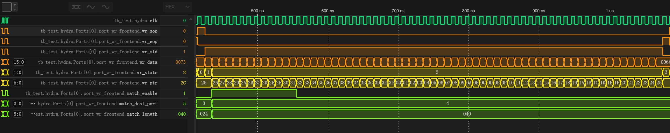

**图3.1.1(2) 端口解析控制帧并设置匹配参数**

Case B两个数据包可无缝衔接地写入

如图所示，第一个数据包写入结束时，第二个数据包的写入可直接开始，无需间隔。图中第二个数据包紧随第一个数据包被写入端口，其长度更长，目的端口为4，数据包长度为h40（65半字，130字节）。

### 3.1.2端口为数据包匹配最优SRAM

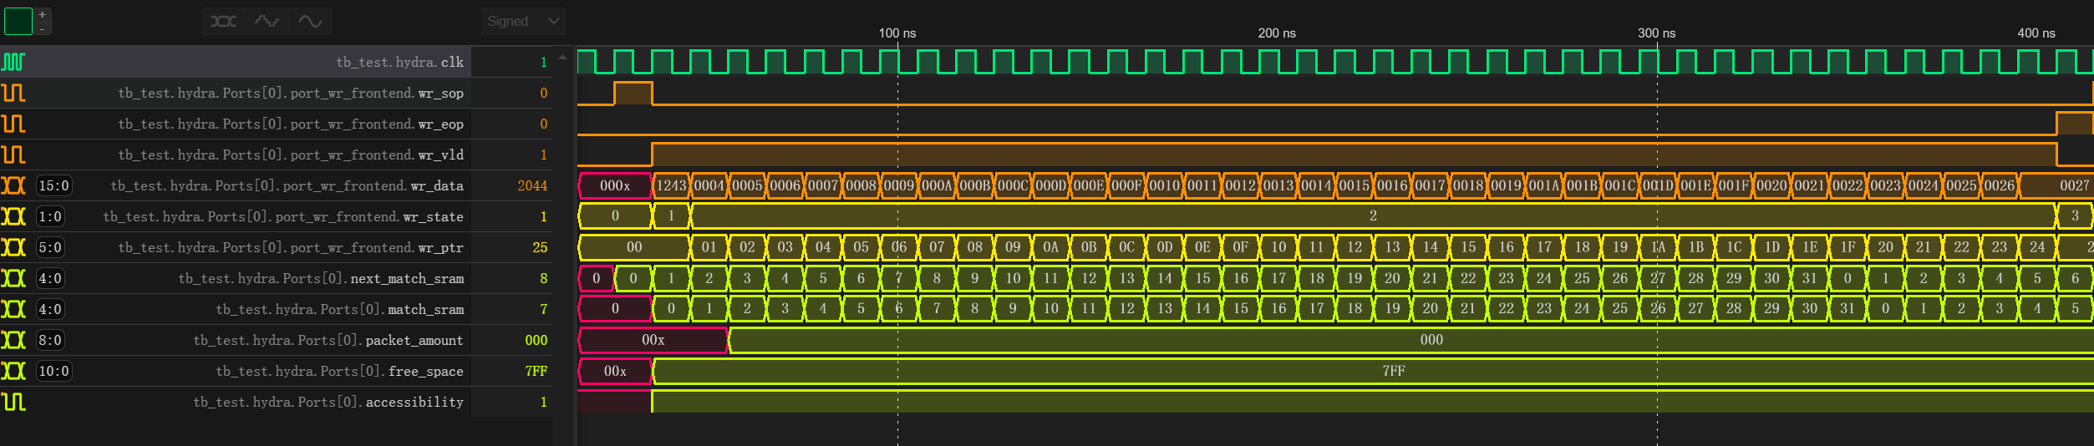**图3.1.2(1) 端口提前生成匹配目标并预取参数**

如图所示，端口每周期匹配的SRAM编号将会提前生成保存至next_match_sram，匹配所需的重要参数SRAM剩余空间free_space和SRAM可用状态accessibility都被提前抓取。在匹配时，匹配模块将参数与历史最佳结果比较，做出取舍，最终获得最优结果。图中所有SRAM的accessibility均为高，即都为可用状态，且剩余空间都为h7FF（2048页）。

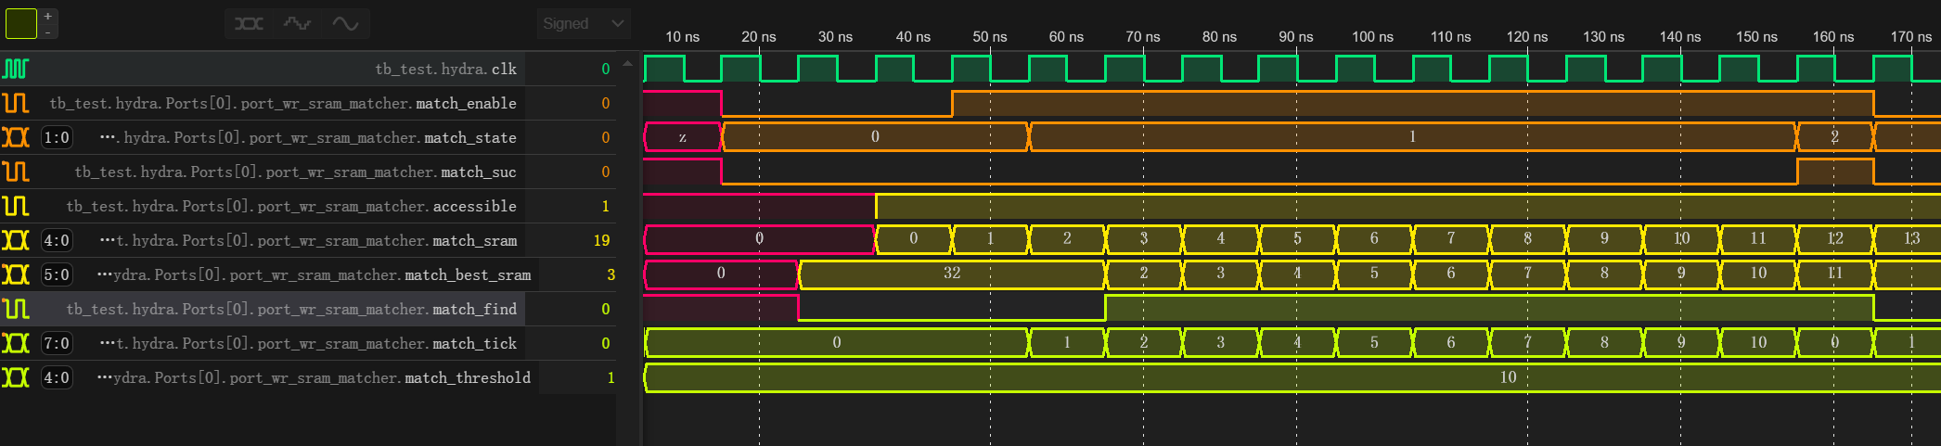

**图3.1.2(2) 匹配过程开始与终止的控制**

如图所示，前端解析完毕控制帧后，拉高match_enable使能匹配过程。在匹配结束时，匹配模块拉高match_suc终止匹配过程并驱动match_enable重置，它们控制匹配状态wr_state，间接地引导匹配过程中每周期的行为。匹配时，匹配计数器match_tick持续自增，记录从匹配开始到某一周期已经过去的时间，而match_find则是标志位，记录是否已找到可用的SRAM。匹配开始时match_find为0，一旦匹配到任意可用的SRAM，其就会被拉高直至结束。当match_tick大于匹配阈值match_threshold（图中为20），且已匹配到可用的SRAM，即match_find为高时，匹配模块会“见好就收“，终止匹配过程。

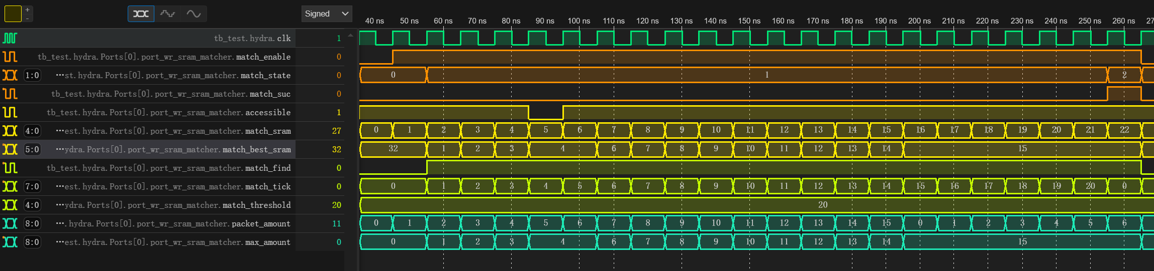

**图3.1.2(3) 匹配模块衡量SRAM的优劣**

在图示匹配过程中，匹配模块比较了1~21号共21个SRAM的优劣程度，最终得出最优结果为15号SRAM。packet_amount是衡量SRAM优劣的重要参数，表示正在匹配的SRAM中有多少数据包与新数据包的目的端口相同，而max_amount记录目前匹配到的最大值，图中随着1~15号SRAM中同去向数据包量的提升，匹配模块一直在变换最优结果match_best_sram，而后续16~21号SRAM中同去向数据包量比15号低，所以最优结果将不会再改变。同时，匹配过程中还会考虑SRAM的可用状态accessibility，比如5号SRAM不可用，即使其同去向数据包量比4号高，也不会被匹配模块采纳，图中match_best_sram维持了2周期值为4可以体现这一点。

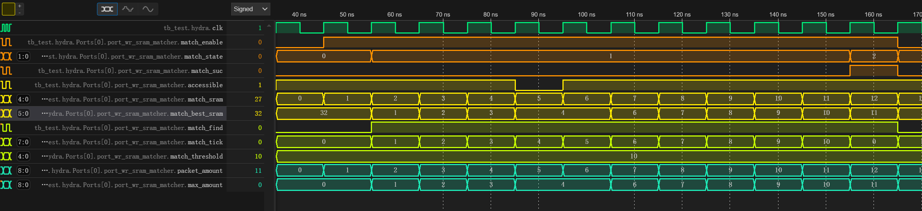**图3.1.2(4) 更为激进的匹配算法**

图示匹配过程阈值大幅下降，从20变成了10，即整个算法激进程度提升。这意味着只要有可用结果，匹配过程就不会持续10个周期以上。在该次匹配中，模块认为11号SRAM为最优结果，而非较大阈值下匹配到的15号SRAM。这体现了激进匹配算法的弊端，即无法找到最优解，但是较低的匹配阈值其可以降低写入延迟，相比阈值为20对应的写入延迟为22，阈值为10对应的写入延迟为12，减少了50%的写入延迟。简而言之，可牺牲一定程度的读出延迟，降低写入延迟。实际使用时，用户需要自行衡量。

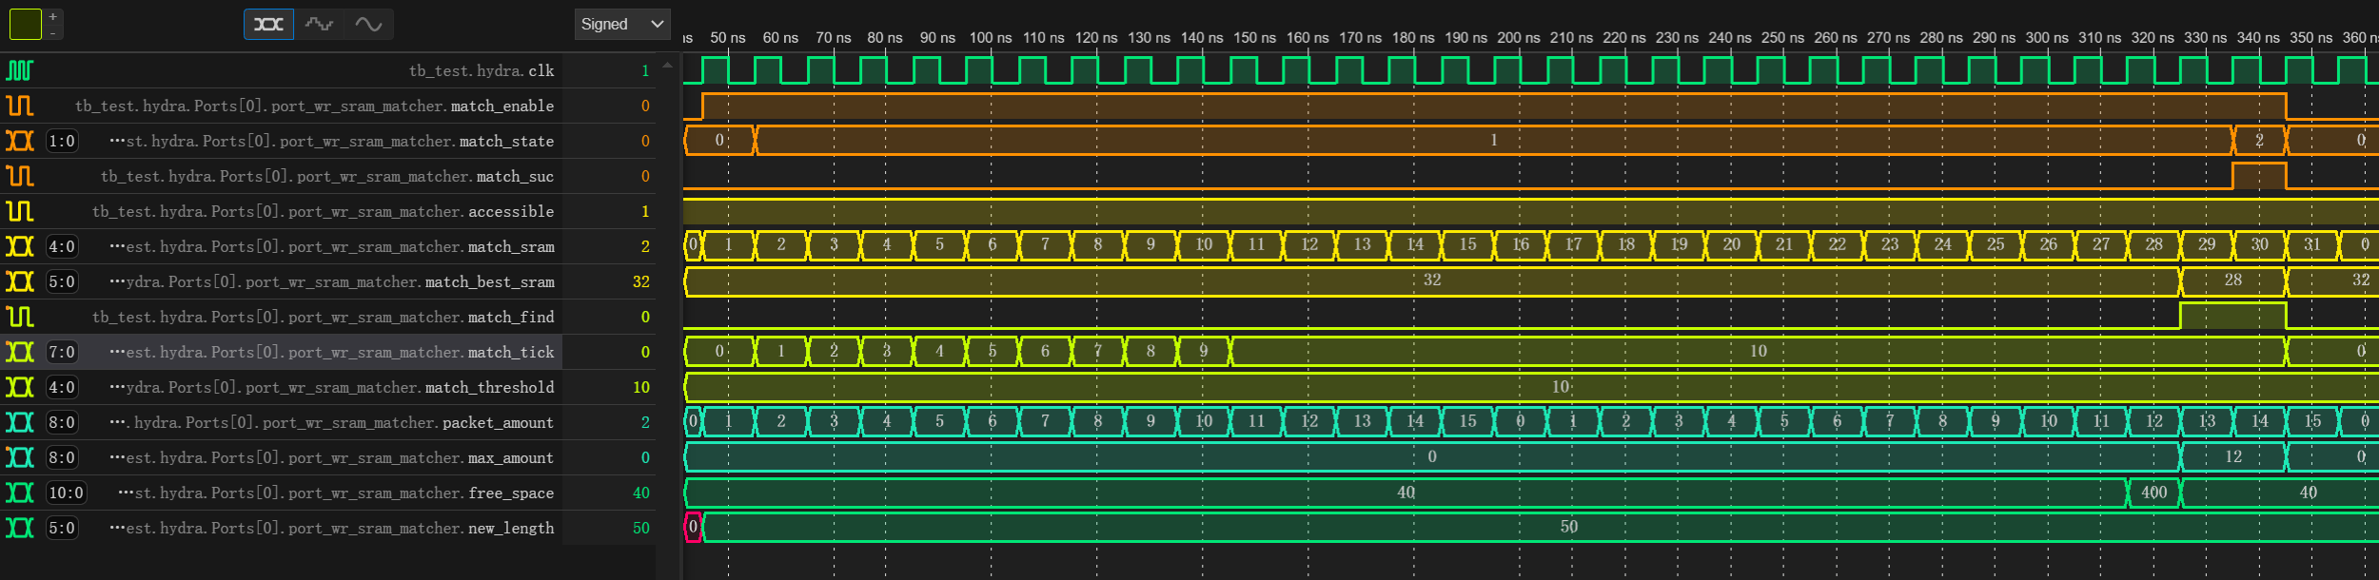

**图3.1.2(5) 超时匹配**

如图所示，当端口在短时间内无法找到可用的SRAM，match_find持续为0直到匹配时间计数器match_tick达到匹配阈值match_threshold，此时匹配进入超时状态。处于超时状态的匹配一旦得到可用的结果，将直接终止。图中写入的新数据包长度new_length为50，而前期匹配到的SRAM剩余空间free_space均为40，无法容纳新数据包，故均被判定为不可用，超时匹配触发后，match_tick一直被悬挂在10，直到匹配到28号SRAM时，其容量充足，被判定为可用，被直接采纳成最优结果，匹配过程立即终止。

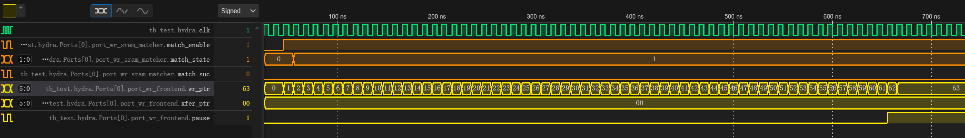

**图3.1.2(6) 超时匹配触发传输暂停（一）**

如图所示，若超时匹配下端口搜寻SRAM迟迟没有结果，导致数据包在写入前端缓冲区内堆积，爆满缓冲区。在爆满前暂停信号pause拉高，示意外接设备停下数据包的传输。其会提前若干周期拉高，给外接设备以足够反应的时间，无需冲刷/收回数据。

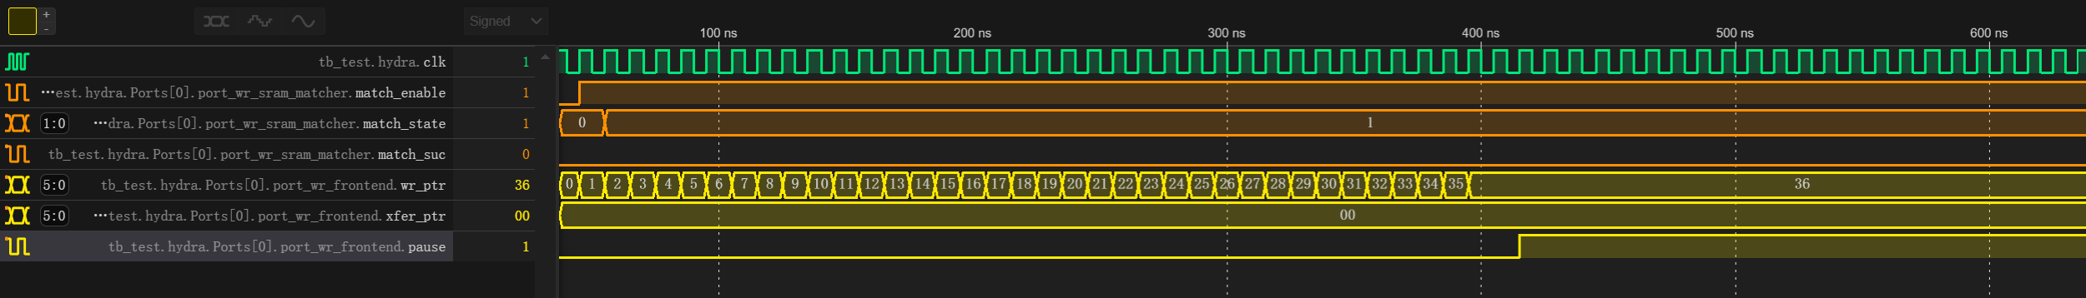

**图3.1.2(7) 超时匹配触发传输暂停（二）**

如图所示，即使数据包较短，超时匹配时没有占满缓冲区，即缓冲区尾指针wr_ptr在数据包全部进入缓冲区后值为36，未到FIFO的深度64。此时pause信号也会拉高，以免新数据包进入缓冲区扰乱匹配过程。

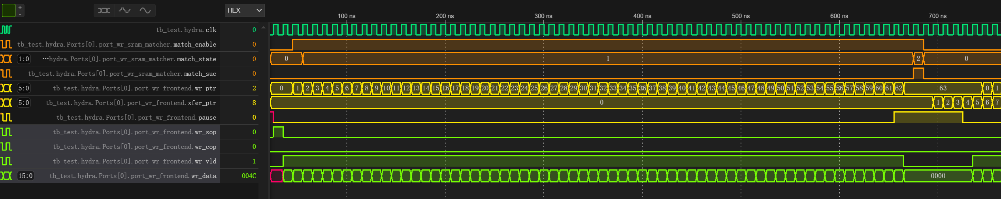**图3.1.2(8) 超时匹配触发传输暂停（一）**

如图所示，漫长的超时匹配使得数据包在缓冲区内堆积爆满，驱动暂停信号pause拉高，外接设备接收到暂停信号后停止写入新的数据，将wr_vld拉低。在匹配成功后，缓冲区开始向后端传输数据，FIFO头指针xfer_ptr向后移动，腾出了新的空间，于是pause信号被重置，示意外接设备从断点继续写入，无需丢弃数据包或重新发送数据包。

### 3.1.3错位匹配机制，消除Crossbar写入仲裁

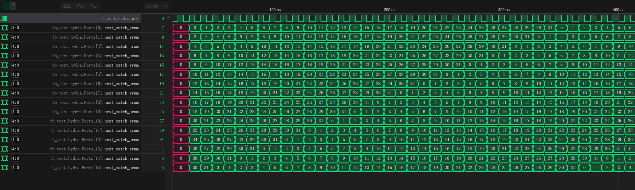**图3.1.3(1) 全动态分配模式的错位匹配策略**

全动态分配模式下的错位轮询匹配，每个端口都有机会匹配到所有的SRAM。如图所示，每个端口每周期匹配的SRAM编号由时间戳和端口偏移量决定，这使每个端口同时匹配的SRAM错开，保证了匹配结果一定互不相同，避免多端口同时对一个SRAM写入数据包，消除传统Crossbar架构的写入仲裁。在图中可以注意到端口间错位偏移量为2，这种设计使每次匹配的参数可以在上一周期预选取，降低了组合逻辑的复杂程度。

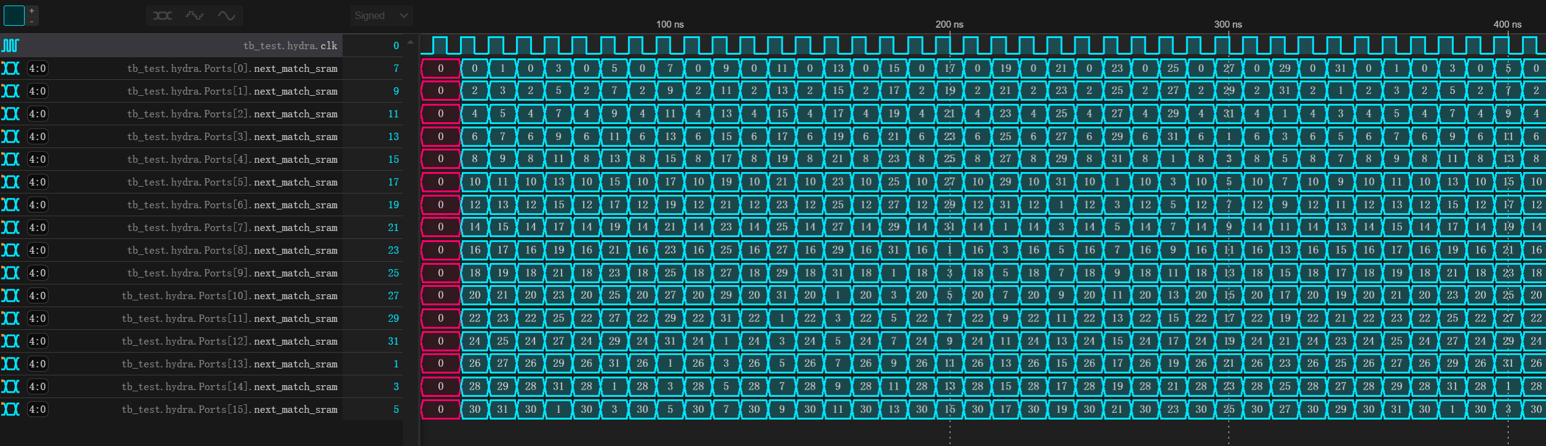**图3.1.3(2) 半动态分配模式的错位匹配策略**

半动态分配模式下的错位轮询匹配，每个端口既有更多的写入与其绑定SRAM的机会，又能与其他端口共享16块动态SRAM。如图所示，端口每匹配一次动态SRAM就匹配一次静态SRAM，这使得数据更有可能聚集在静态SRAM中，降低读取冲突水平。同时，即使分配模式不同，匹配错位偏移量仍为2，为预选取机制创造了条件。

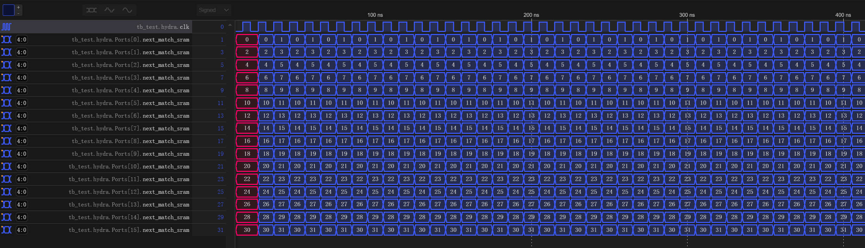**图3.1.3(3) 静态分配模式的错位匹配策略**

静态分配模式下的匹配，端口在绑定的两块SRAM中来回匹配。

### 3.1.4缓冲区向后端传输数据并写入SRAM

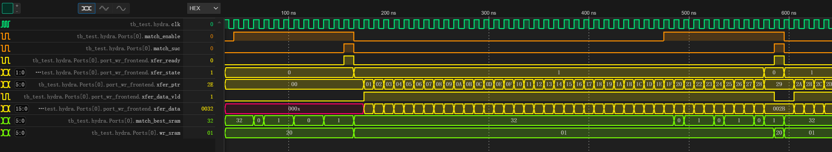**图3.1.4(1) 缓冲区匹配完成后向后端传输数据**

如图所示，新数据包从端口写入，匹配到SRAM后，缓冲区开始向后端传输缓存的数据包内容，xfer_state是该过程的控制信号，在匹配成功时从0变成1，启动缓冲区FIFO头指针xfer_ptr自增过程，不断地传输数据，对应传输有效信号xfer_data_vld和传输数据信号xfer_data配合完成的一系列传输过程。传输完成后，xfer_state从1变回0，等待进入下一次传输。可以注意到，在传输即将开始时，即传输预备信号xfer_ready拉高时，正在写入的SRAM会更改为已匹配到的SRAM，即图中wr_sram从h20变为h01的过程，表示即将写入1号SRAM。另外，传输不会影响下一数据包的匹配，图中传输还未结束时，match_enable再次被拉高一段时间，这是端口正为紧随其后的下一个数据包匹配SRAM，两段传输无缝衔接，互不干扰。

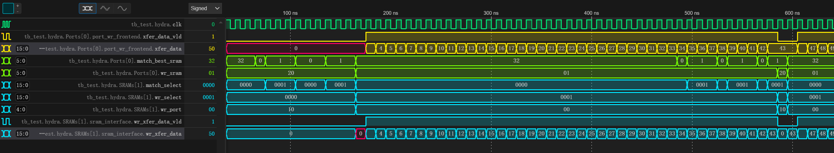**图3.1.4(2) SRAM在Crossbar写入传输通道中选择并接收数据**

如图所示，当传输启动后，端口通过wr_sram锚定了要写入的SRAM，图中的例子为端口0写入1号SRAM。在SRAM一侧，选通信号match_select和wr_select会分别连接各端口的match_best_sram和wr_sram，通过编码器得到匹配到/正在写入自身的端口wr_port。图示传输过程中，SRAM控制器的wr_select为0001，经过编码器得知0号端口正在写入数据，即可在16个端口的数据传输Crossbar通道中选定正确的通道并交互，接入的数据见图中写入传输信号wr_xfer_data_vld和wr_xfer_data，与端口传输的数据是同步的。

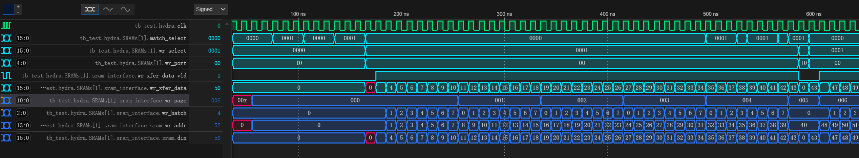**图3.1.4(3) SRAM生成物理地址并完成数据写入**

如图所示，数据由缓冲区传输到后端经过Crossbar到SRAM控制器，此时SRAM控制器会为其分配页地址wr_page，并启动切片计数器wr_batch自增。页地址和切片地址拼接即为写入SRAM的物理地址wr_addr，同时将传输的数据接入SRAM的din，完成数据的写入。由图可见，每当wr_batch自增到7，wr_page都会被重新分配，这与每页八个半字的设计相对应。在数据包传输结束时，wr_batch会被重置为0，等待下一次写入。图中传输的数据包长度为41半字，最后一页仅有1半字，wr_page为005，wr_batch为0时写入结束，紧接着下一次传输时wr_page被刷新到006，wr_batch也重新开始自增，体现了SRAM一侧也支持无间隔地突发写入。

### 3.1.5写入过程中缓存的分配

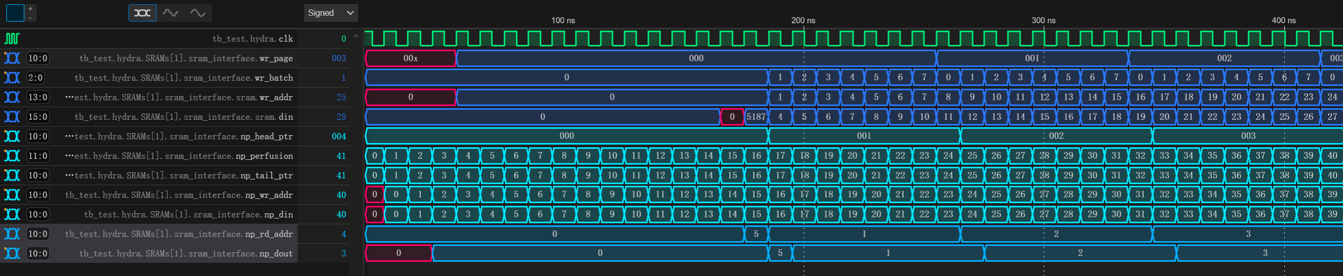**图3.1.5 写入过程中空闲队列分配地址**

图中展示了SRAM控制器是如何在传输时分配数据页的地址的。在写入开始时，wr_page变更为空闲队列顶部np_head_ptr指向的元素np_dout，值为h000，同时顶部指针完成自增，准备为下一页分配地址。空闲队列的初始化依赖灌注信号np_perfusion，在项目初始化后每周期通过空闲队列写入信号np_wr_addr和np_din向队列尾部插入空闲页，直至2048页全部插入完毕。

### 3.1.6写入过程中ECC校验码的生成与存储

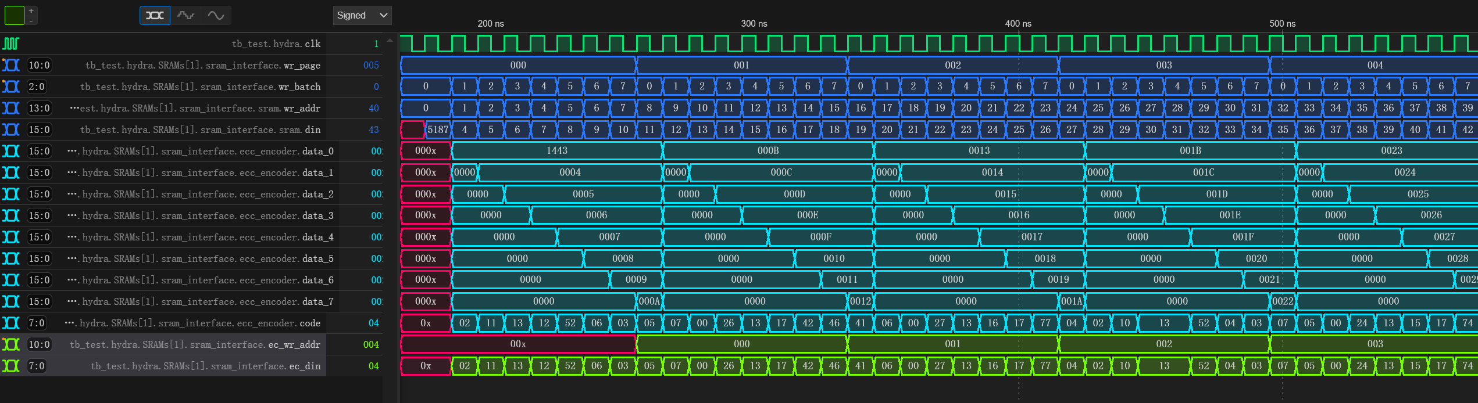**图3.1.6(1) 写入过程中ECC校验码生成与存储（最后一页完整）**

图中展示了SRAM控制器由一页数据生成(136,128)ECC校验码并存储的过程。在写入数据时，根据切片计数器wr_batch复制传输的半字到ECC校验编码器对应的data_x，比如图中第一页第三半字（值为5），在wr_batch为2时，被传入data_2。在一页结束后，校验码code生成完毕，此时SRAM控制器通过ECC存储RAM的ec_din，配合页地址ec_wr_addr完成对校验码的保存。

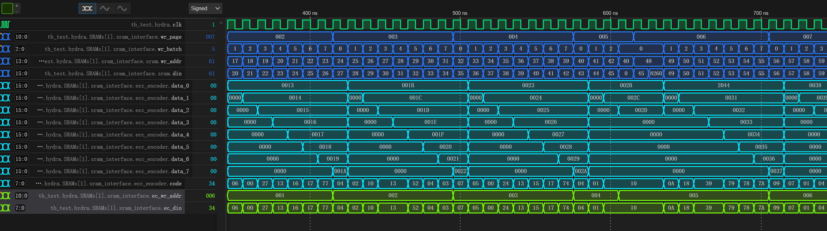**图3.1.6(2) 写入过程中ECC校验码生成与存储（最后一页不完整）**

上图是数据包最后一页并未完全填满的情况。在数据包结束时会直接启动ECC校验并存储生成的校验码，而不需要等到一页完全结束（也不会完全结束，因为数据包内容到此为止）。图示例子中数据包最后一页h005只有3个半字，在wr_batch为2时，SRAM控制器就提前取出校验结果并存储。

### 3.1.7优先级队列的维护——入队请求

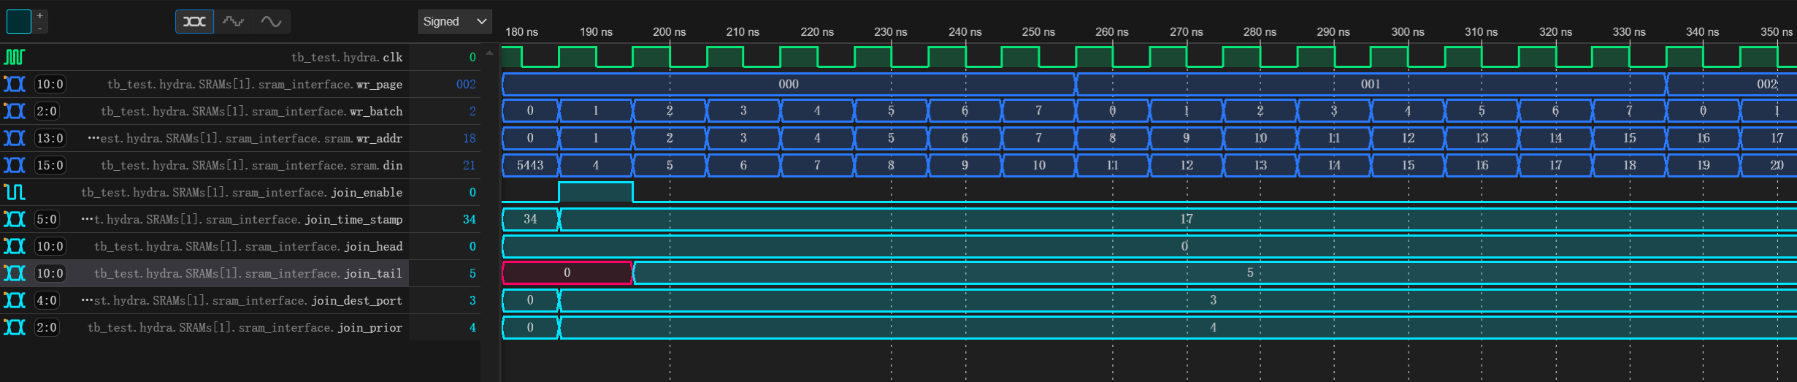**图3.1.7(1) SRAM在数据包刚写入时生成入队请求**

Hydra的跳转表机制要求数据包写入时，优先级队列尾部更新到数据包尾页地址。图中展示了被写入SRAM发起入队请求的过程。在数据包第一半字，即控制信息部分被写入时，SRAM控制器会解析并得到目的端口join_dest_port和优先级join_prior。入队请求的首页地址join_head即为第一页，正在写入的地址，入队请求的尾页地址join_tail则需要通过尾部预测机制，等待一周期才能得到。四个入队请求的基础属性生成的同时，SRAM控制器拉高发起请求信号join_enable，并给出请求的时间戳join_time_stamp，唤起主模块的处理。

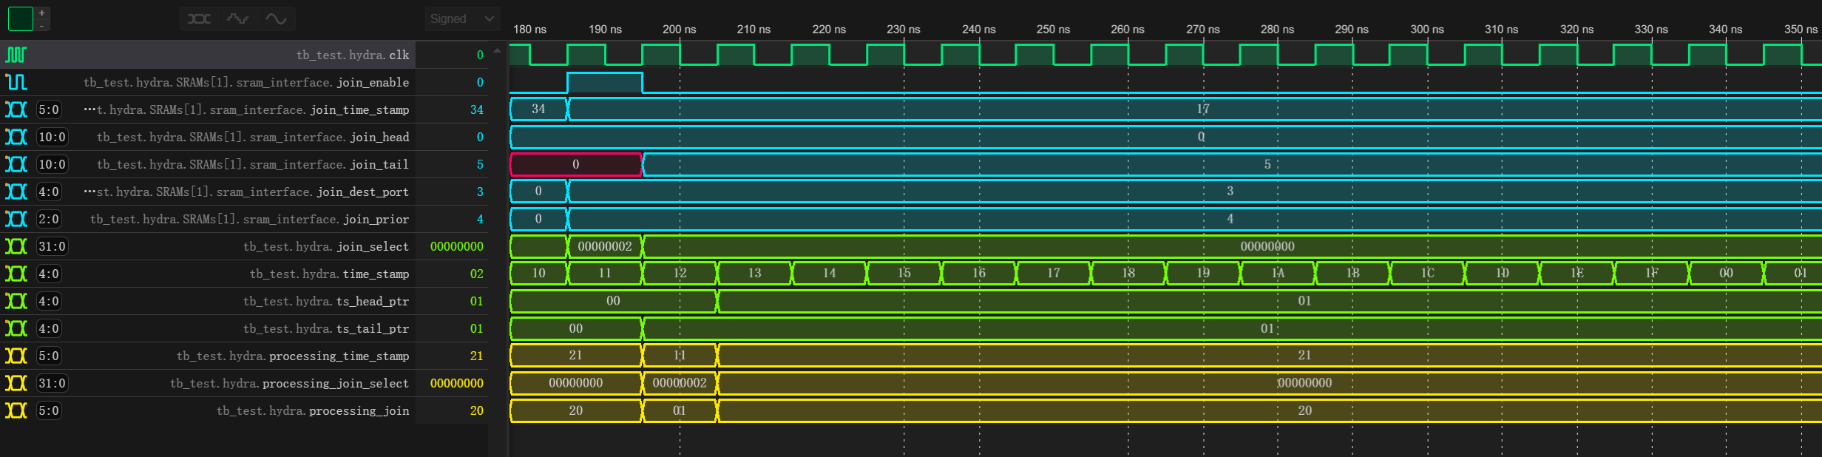**图3.1.7(2) 入队请求加入时间序列并被仲裁**

如图所示，SRAM控制器发起了入队请求，主模块通过入队选通信号join_select（h00000002）检测到当前1号SRAM发起了入队请求，但区别于传统仲裁，不会直接处理该请求，而是将当前时间戳time_stamp（11）加入时间序列，序列FIFO尾指针ts_tail_ptr从0变为1体现了该过程。在下一周期，主模块检测时间序列的顶部，视其为正在处理的时间戳processing_time_stamp（11），将其与各个SRAM的入队请求判等，得到正在处理的入队请求选通信号processing_join_select（h00000002），经过编码器得到当前应处理的SRAM编号processing_join（01）。通过时间序列，Hydra消除了传统仲裁机制对时间不敏感的缺陷，保证了数据包的先后顺序。

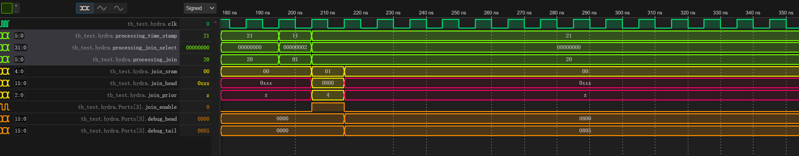**图3.1.7(3) 入队请求被对应端口受理**

主模块获取到当前应当处理的入队请求，将其来源的SRAM编号、首页地址、优先级等属性存入join_sram、join_head、join_prior中。端口将检测正在处理的入队请求是否属于自己，如果属于则拉高join_enable，唤起对该请求的受理，在下一周期，对应优先级队列的尾部被更新。图中数据包首地址是h0800，尾地址是h0805，去向是端口3优先级为4的队列，主模块将该数据包的入队请求标记为应当处理后，端口3优先级为4的队列头指针debug_head、尾指针debug_tail被更新，完成了优先级队列尾部指针的更新。

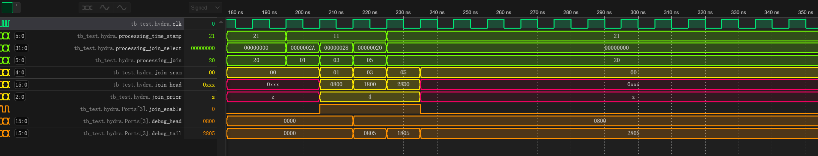**图3.1.7(4) 多个入队请求同时出现时的逐个处理机制**

多个端口同时发起入队请求时，时间序列主导的仲裁机制能有条不紊地逐个处理。如图所示，来自三个端口，去向端口3优先级为4的队列的请求在时间戳为11时同时发起，请求选通信号processing_join_select从3位高变为2位高，到1位高，最终清零体现了逐个处理的过程。端口一侧队列的更新也持续了三个周期，最终队列头指针debug_head为第一个数据包的首页地址h0800，尾指针在三次处理中变化三次，最终为第三个数据包的尾页地址h2805，可见每新写入一个数据包，队列尾部都会更新一次。

### 3.1.8优先级队列的维护——拼接请求

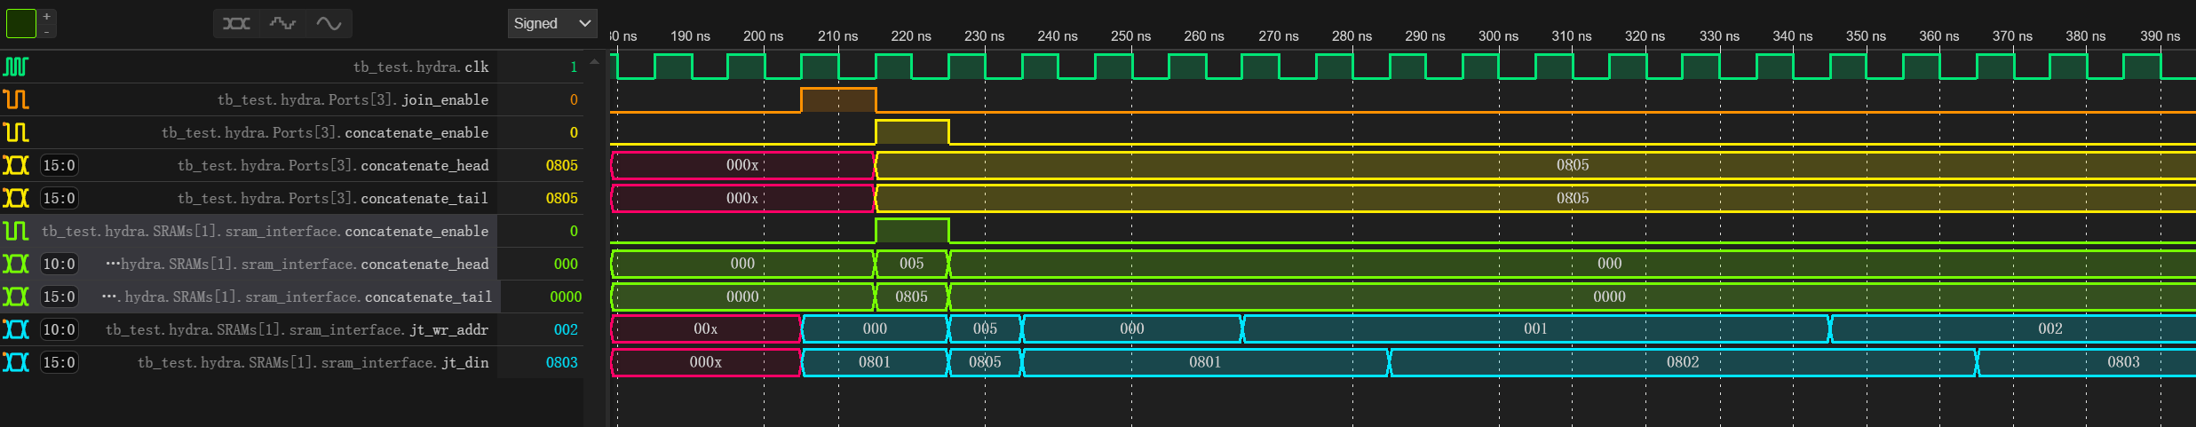**图3.1.8(1) 端口反馈拼接请求，驱动跳转表更新**

在跳转表的设计中，队列不为空时，入队请求处理完成后，新数据包还没有完全入队，还需要将原队尾在跳转表中的结点指针指向新数据包的首页地址，因此端口还需反馈出一则“拼接请求“，驱动跳转表的更新。如图所示，在端口受理入队请求后，通过concatenate_enable、concatenate_head、concatenate_tail发起拼接请求。对应的SRAM获取到拼接请求，通过跳转表RAM的写入接口jt_wr_addr、jt_din更新结点。

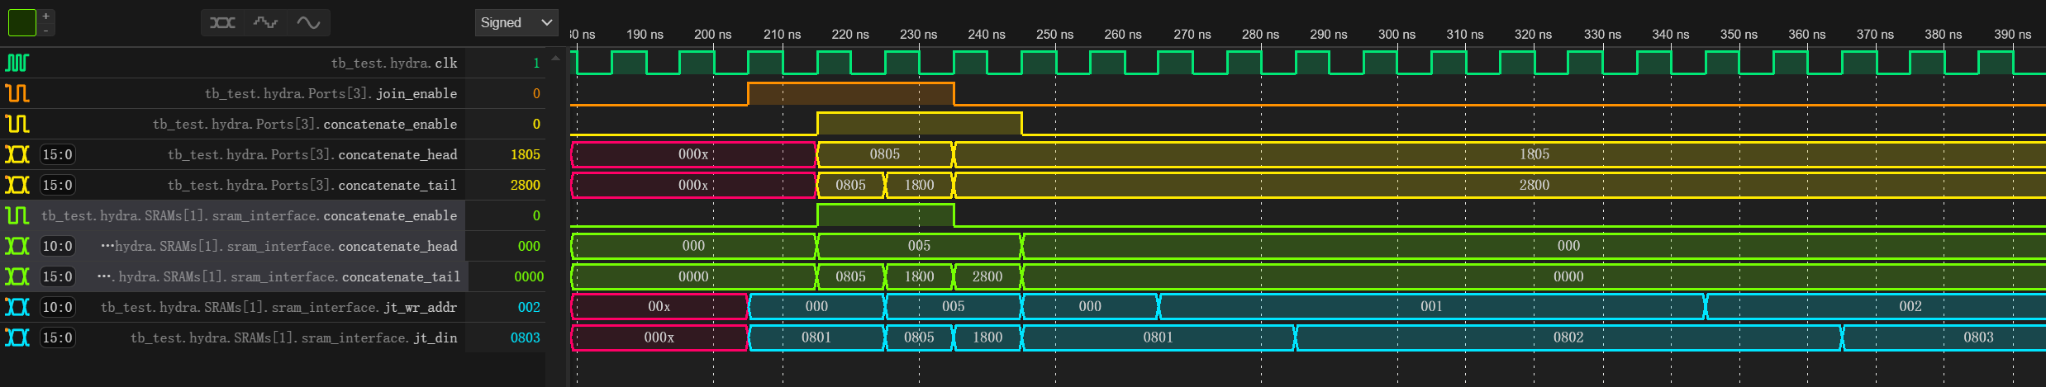**图3.1.8(2) 端口连续反馈多个拼接请求，驱动跳转表更新**

多端口同时发起的入队请求被逐个受理时也会轮流完成拼接。如图，第一次拼接由于队列为空，无需拼接，故拼接头尾concatenate_head、concatenate_tail均为数据包尾页地址h0805；第二次拼接将第一个数据包尾部h0805与第二个数据包头部h1800拼接；第三次拼接将第一个数据包尾部h1805与第二个数据包头部h2800拼接。至此结合队列尾部的更新，三个数据包在队列中被按顺序串了起来。

### 3.1.9快速WRR预取优先级

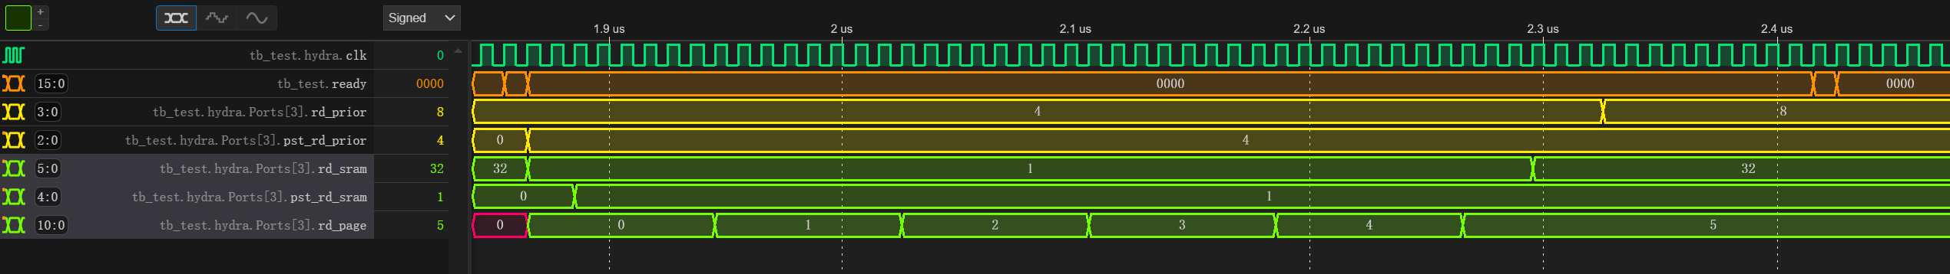**图3.1.9 WRR预生成机制**

Hydra设计的快速WRR无需经过加权、移位等运算，仅需5周期即可预测下次应读取的优先级队列。在ready信号拉高时，预取的优先级队列的首页地址被获取，经过解析得到数据包所在的SRAM编号rd_sram、pst_rd_sram和首页地址rd_page。数据包即将读取完毕时触发WRR更新，rd_prior变为预测的下次读取的队列编号，可无缝迎接下一次读出请求。图中读取的队列优先级为4，数据包存储在1号SRAM中，首页地址为0，尾页地址为5。读取即将结束时rd_prior变为8，表示端口的所有队列均为空，无法读出数据包。在外界设备下一次拉高ready时，模块不会拉高rd_sop。

### 3.1.10读取数据从SRAM传输至端口

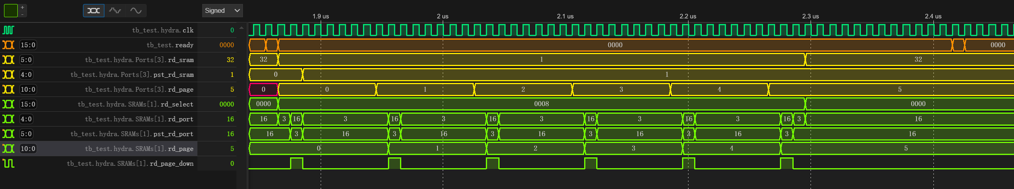**图3.1.10(1) SRAM受理端口的读取请求并发出握手信号**

SRAM控制器的读取选通信号rd_select连接着各端口的rd_sram，图中端口3开始读取后，即将被读取的1号SRAM的rd_select变为h0008，经过编码器得到读取端口rd_port为3，并从Crossbar通道中抓取要读取的页地址rd_page，同时发起翻页信号rd_page_down。由于存在多个端口读取同一SRAM的情况，在处理某个端口的读取请求时，需要发送握手信号pst_rd_port以示意对应端口接收数据。

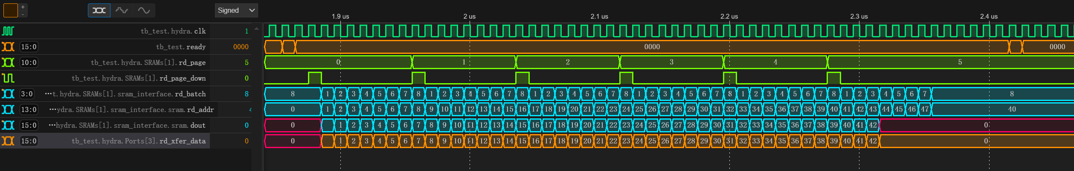**图3.1.10(2) SRAM通过Crossbar通道向端口传输读取数据**

如图所示，SRAM控制器发出翻页信号rd_page_down后，读取切片计数器rd_batch开始自增，与页地址rd_page拼接得到读取SRAM的物理地址rd_addr，在一周期后得到读出的半字数据dout并通过Crossbar通道rd_xfer_data传输到端口。

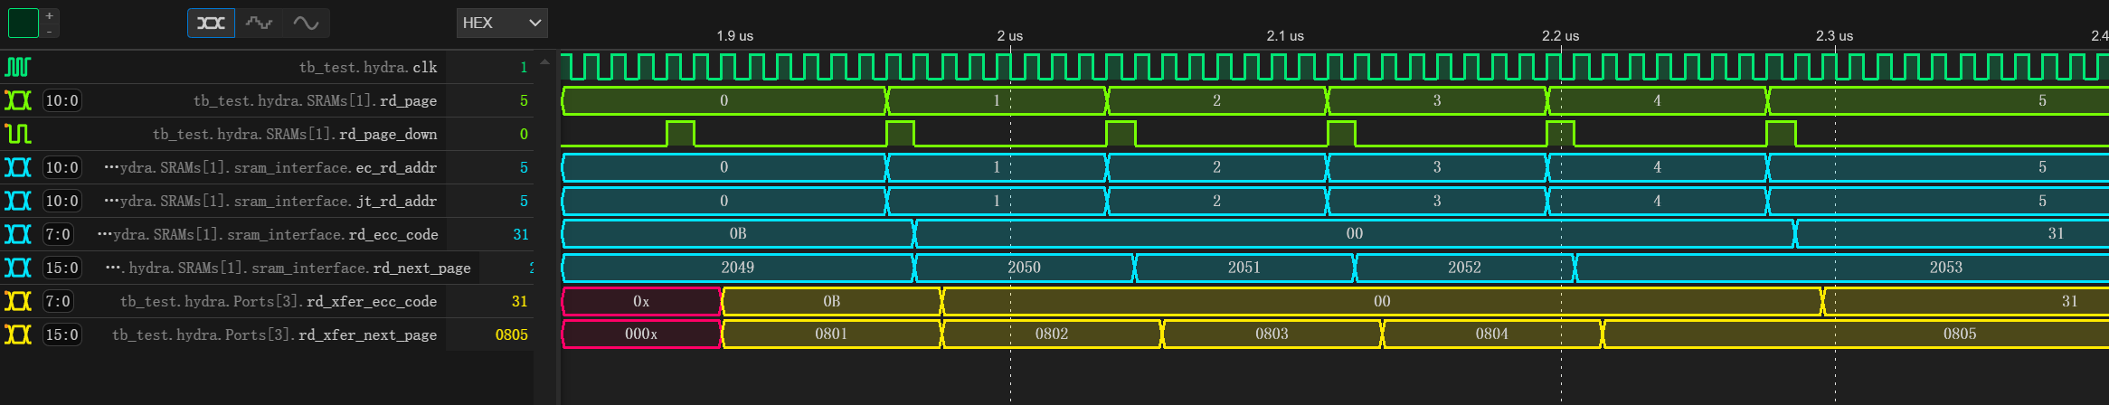**图3.1.10(3) SRAM通过Crossbar通道向端口传输下页地址与本页校验码**

读出一页数据时，还需读出该页的下一页地址和校验码，前者是为了轮换读取的页地址、更新优先级队列头指针，后者是为了对数据进行纠错。如图所示，在每一页刚开始读取时，将页地址rd_page连接到ECC存储、跳转表RAM结构的ec_rd_addr、jt_rd_addr，在一周期后得到当前页的校验码rd_ecc_code、下一页地址rd_next_page，并通过Crossbar通道rd_xfer_ecc_code、rd_xfer_next_page传输至端口。

### 3.1.11读出数据前的纠错机制

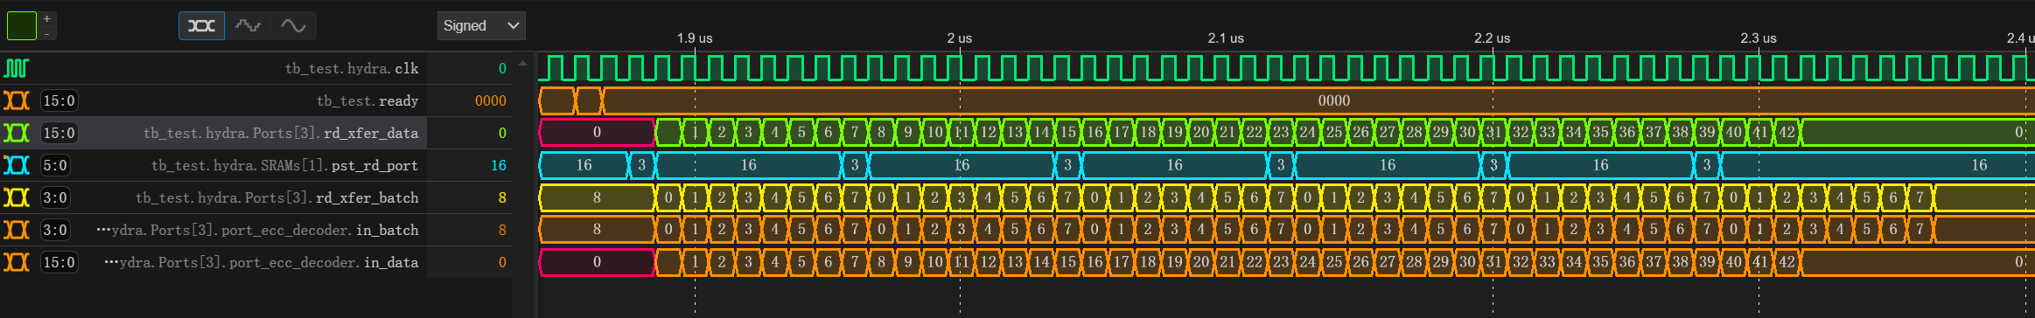**图3.1.11(1) 端口从Crossbar通道读取数据并将其缓冲等待ECC纠错**

SRAM传输读出的数据到端口不能直接输出到外界设备，还需经过纠错保证正确性，由于纠错需要一整页的数据，因此被读出的数据会被先存放在ECC纠错模块的缓冲中。如图所示，握手信号pst_rd_port驱动传输切片计数器rd_xfer_batch自增，并与传输的数据rd_xfer_data一起送入ECC纠错模块完成缓冲写入。

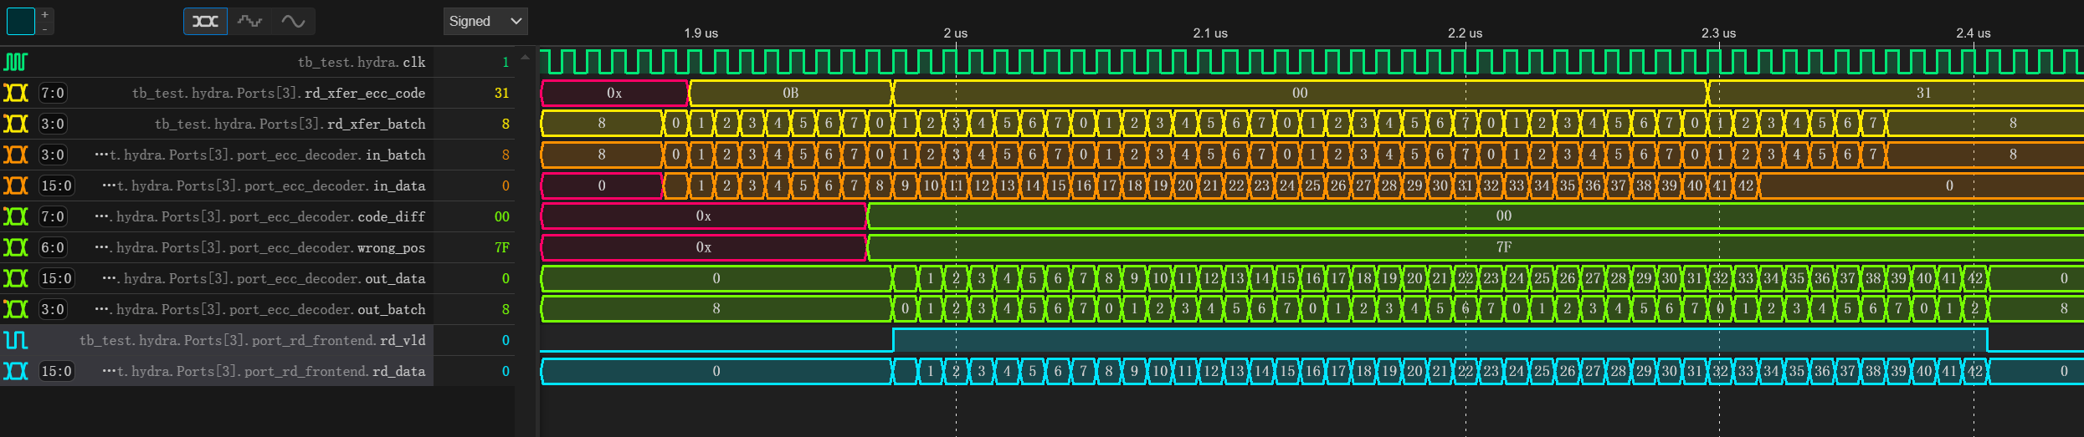**图3.1.11(2) 端口驱动一页的ECC纠错并向外界输出正确数据**

一页的数据传输完毕后，即可开始纠错。如图所示，在传输切片计数器rd_xfer_batch为7时，表示一页数据已经缓存完毕，此时通过它们的汉明码与纠错码计算错误位置wrong_pos，当其为7F时表示无错误。完成纠错后，启动输出切片计数器out_batch自增，将正确的数据通过out_batch转移至前端，通过读出信号rd_vld、rd_data输出到外接设备。

### 3.1.12优先级队列的维护——数据包出队更新

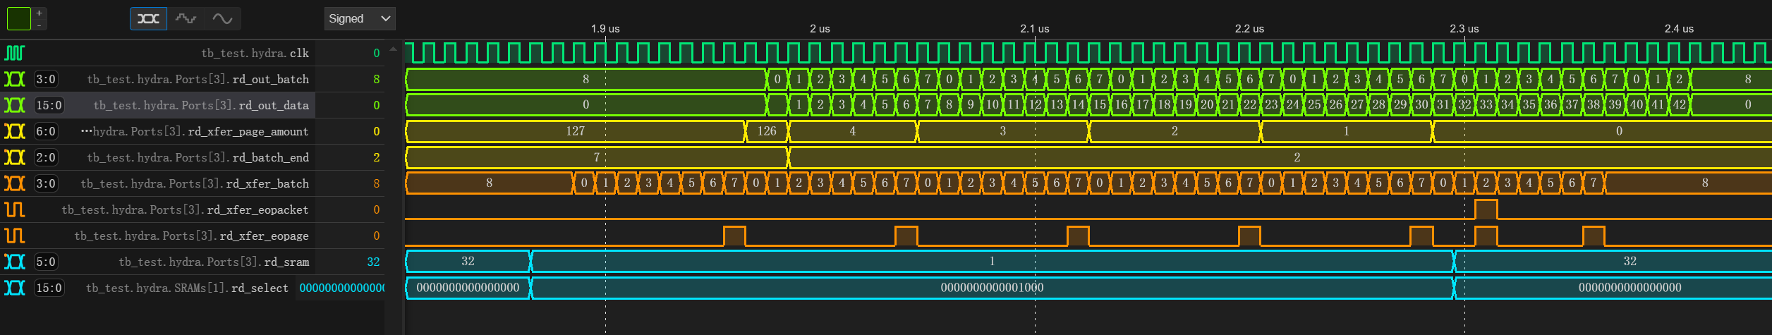**图3.1.12(1) 控制端口读取数据包终止信号的维护**

根据纠错完毕的第一页的第一半字，即控制部分的信息，可以得到数据包的长度。如图所示，在第一半字输出时，更新剩余待传输页数rd_xfer_page_amount和最后一页切片数rd_batch_end，它们在传输的过程中根据传输切片rd_xfer_batch驱动相应的页末信号rd_xfer_eopage、包末信号rd_xfer_eopacket。rd_xfer_page_amount变为0后将会重置读取SRAM编号rd_sram，以消除对对应SRAM的读取请求。图中数据包长43半字，最后一页刚开始时取消对1号SRAM的读取请求，避免导致多读出页的情况。

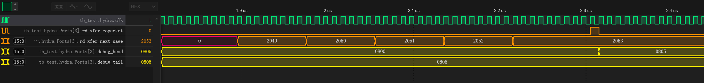**图3.1.12(2) 优先级队列在数据包传输完毕时完成更新**

数据包读取完毕后，队头指针将会进行更新。如图所示，读出传输包末信号rd_xfer_eopacket拉高，表示数据包数据传输完毕，将队列尾指针debug_head设置为最后一页在跳转表中结点的指针rd_xfer_next_page（d2053=h0805）。

### 3.1.13安抚读取，降低读写延迟上限

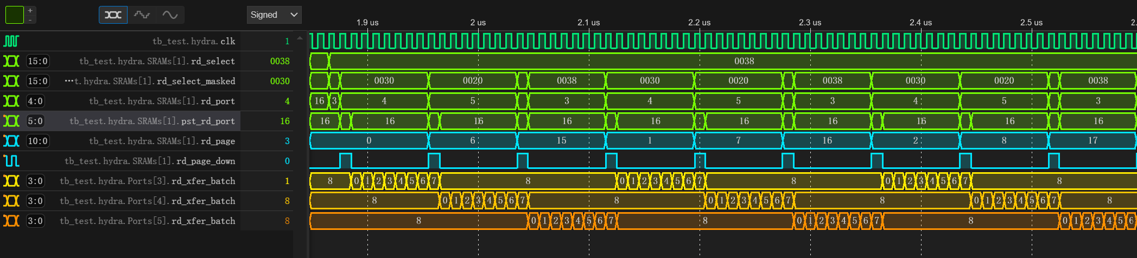**图3.1.13(1) 多端口竞争读取SRAM时SRAM轮流传输各请求的数据**

多端口同时读取同一SRAM时，为了降低读出延迟，SRAM控制器会轮流满足每个端口的请求，称为“安抚读取“。图中是一个三端口发生读取冲突的安抚读取的例子，端口3、4、5竞争地读取1号SRAM，读取选通信号rd_select（h0038）体现了这一点。安抚掩码在每页读取时拉低对应的位，对rd_select进行遮盖得到了安抚读取选通信号rd_select_masked，通过编码器得到本回合应当满足的端口rd_port并发起握手，保证能轮询地照顾到每个请求，rd_select_masked在h0038、h0030、h0020之间轮流变化体现了这一点。同时注意到，轮询处理读取请求是无缝衔接的，因此该功能不会造成额外的延迟提升和带宽降低。

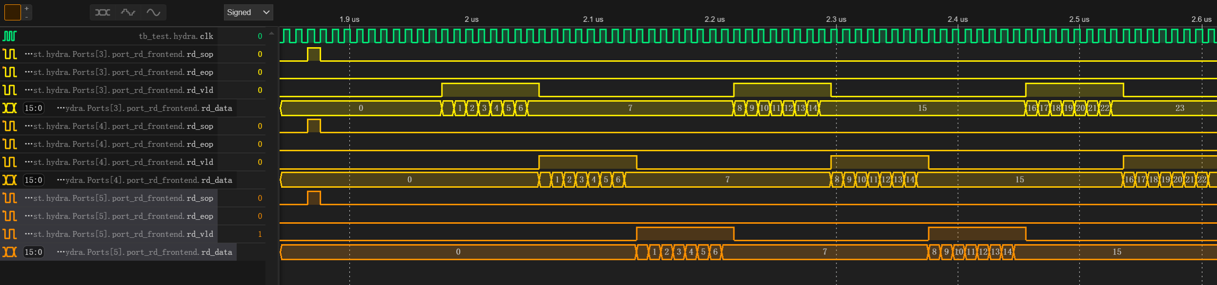**图3.1.13(2) 多端口竞争读取SRAM时读出IO的现象**

在读出IO口层面，安抚读取如图所示表现为相互竞争的端口轮流拉高一页的rd_vld并读出数据。故可知发生k个端口冲突时，最前面被安抚的端口读出响应延迟为10周期，最后面被安抚的端口为端口读出响应延迟为10+8k周期。发生冲突时，多个端口的读取带宽由于共享一个SRAM的读取带宽，故每个端口的读出带宽约为理想值的1/k。Hydra的匹配机制使得90%的读出无冲突，且发生冲突时，端口数不超过2，故实际读出速率和理论相近。

## 3.2读写压力测试

### 3.2.1波形演示

**Case A单端口线性映射写入1000个64字节数据包并完全读出**

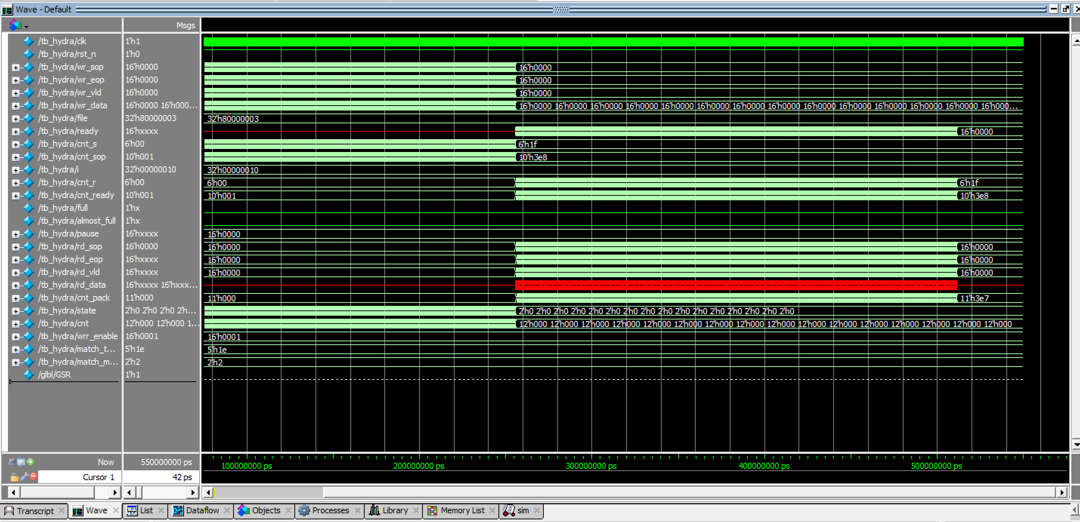**图3.2.1(1) Case A 压力测试数据波形图**

**Case B 16个端口同时线性映射写入共4800个64字节数据包并完全读出**

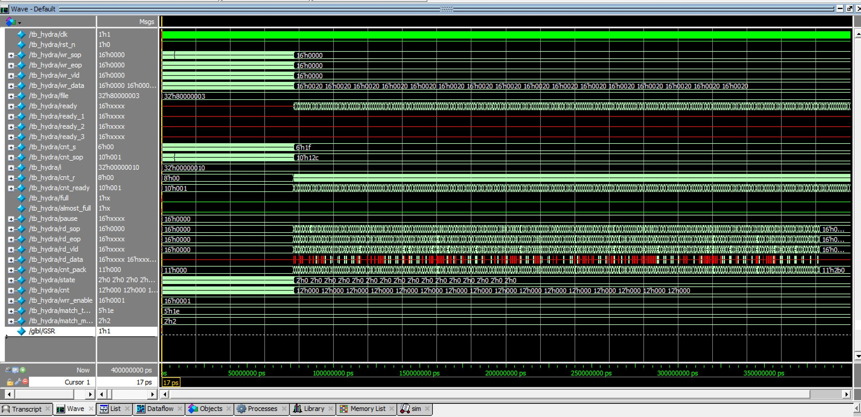**图3.2.1(2) Case B 压力测试数据波形图**

**Case C 16个端口同时随机映射写入共4800个64字节数据包并完全读出**

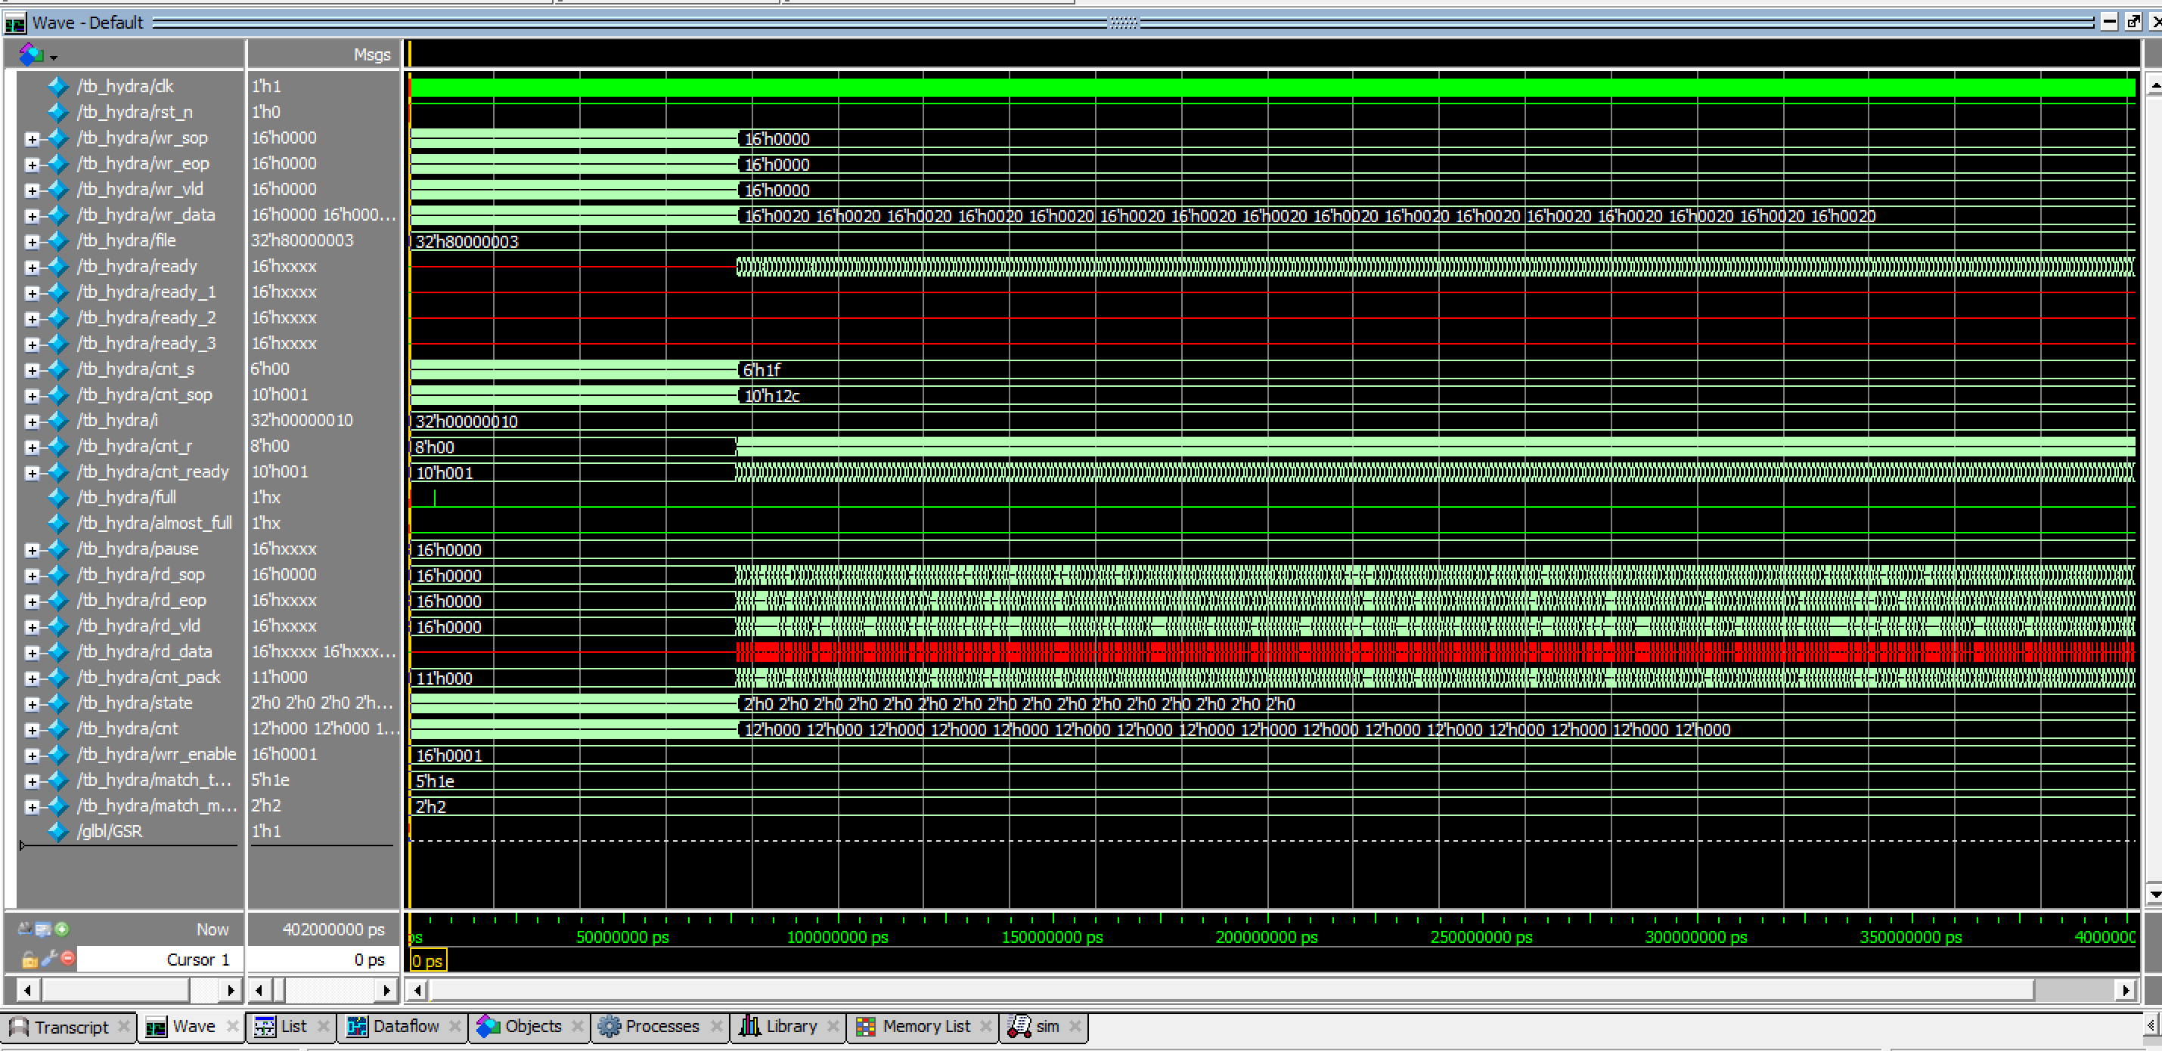**图3.2.1(3) Case C 压力测试数据波形图**

**Case D 16个端口同时随机映射写入共1600个随机长度数据包并完全读出**

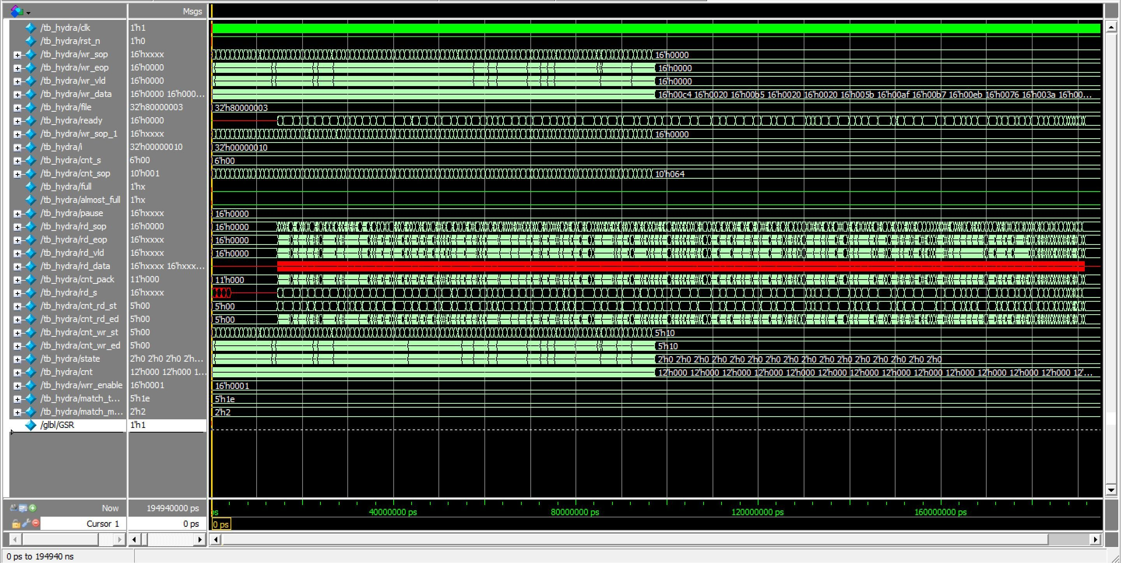**图3.2.1(4) Case D 压力测试数据波形图**

**随机读写情况下基于剩余空间判定与数据包数量完成的仅TB层面的粗略对拍**

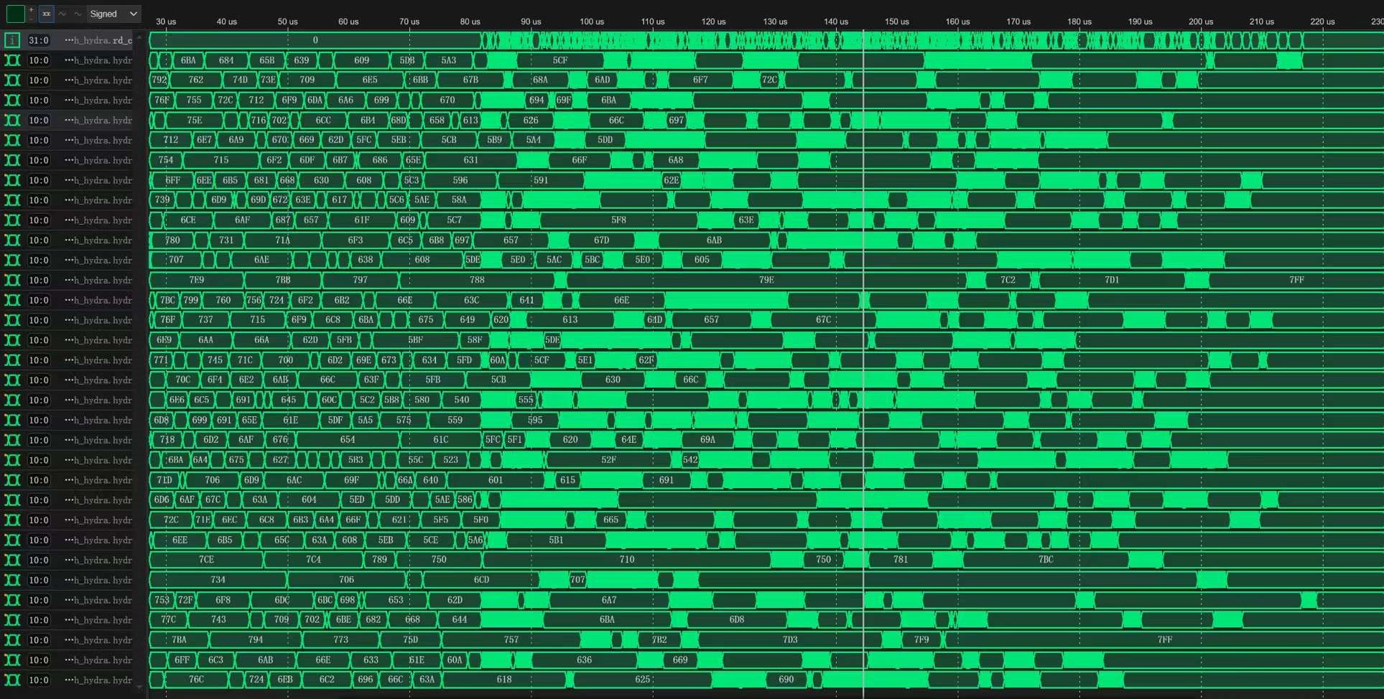**图3.2.1(5) 压力测试粗略对拍波形图**

### 3.2.2 UVM验证

我们编写了完整的UVM项目，验证Hydra在16端口同时突发写入随机端口随机优先级队列随机长度的数据包的最混乱情况下仍能正常表现。以下是UVM日志截图，可见对拍结果均为Successful，且无Failure，表明Hydra设计的稳定性和可行性，部分案例的UVM对拍日志已附在技术数据文件中。

**Case 1**

100%的数据包去向随机端口的随机优先级队列，较为激进的匹配阈值

共1600包（8Mbits）**全部对拍成功**

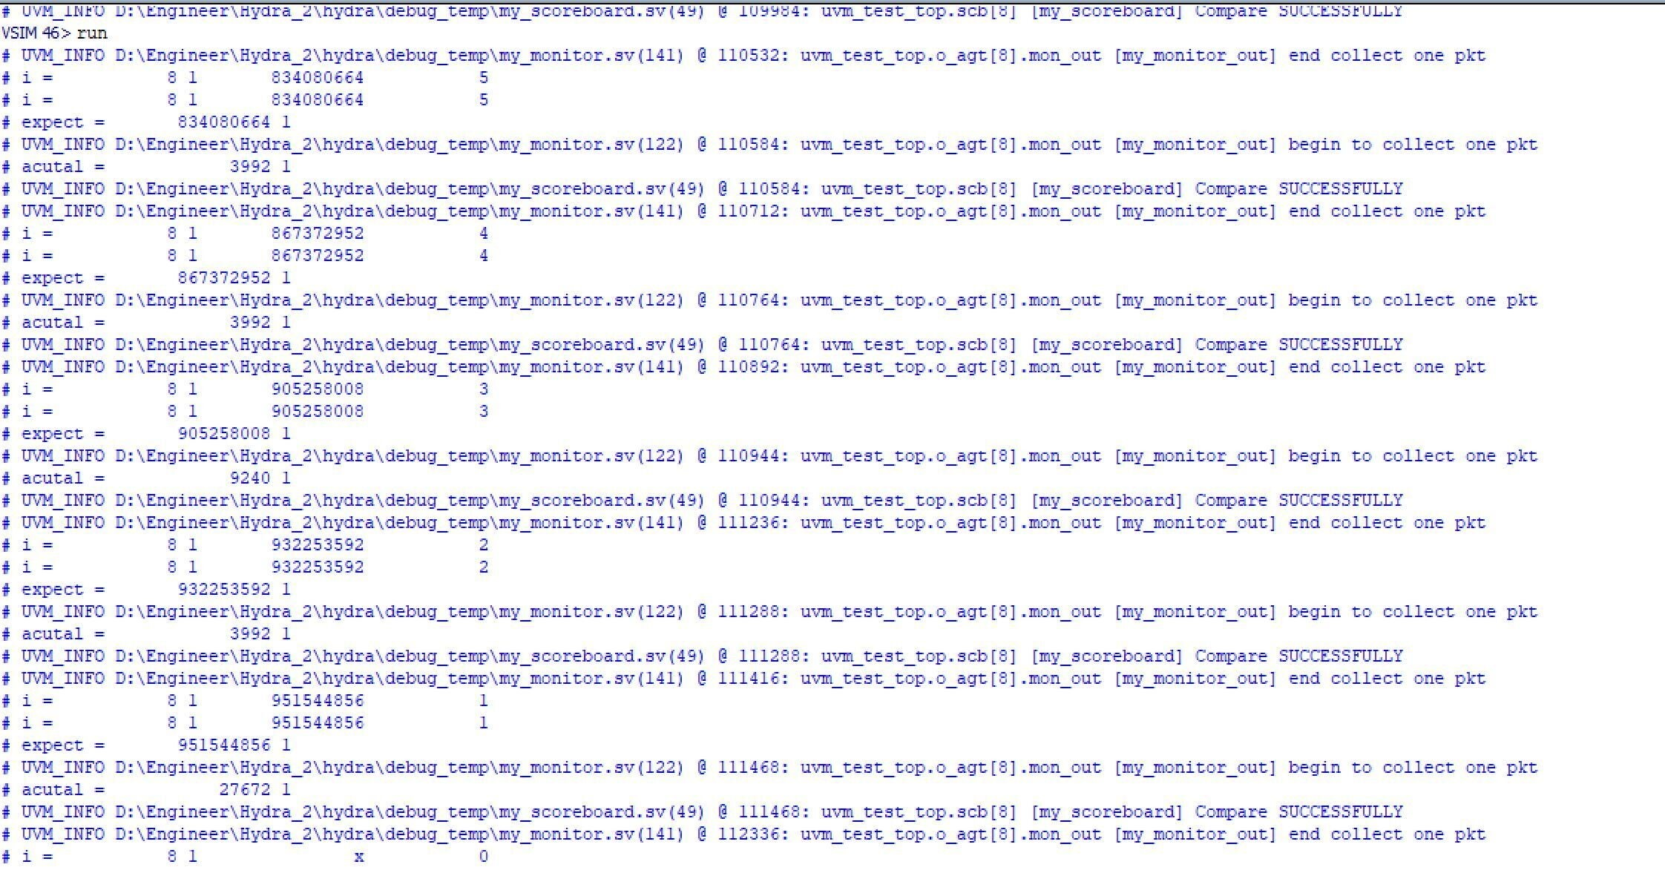

**图3.2.2(1) Case 1 UVM对拍日志**

**Case 2**

90%的数据包去向同一个端口的同一个优先级队列，剩余10%去向随机端口

共1600包（8Mbits）**全部对拍成功**

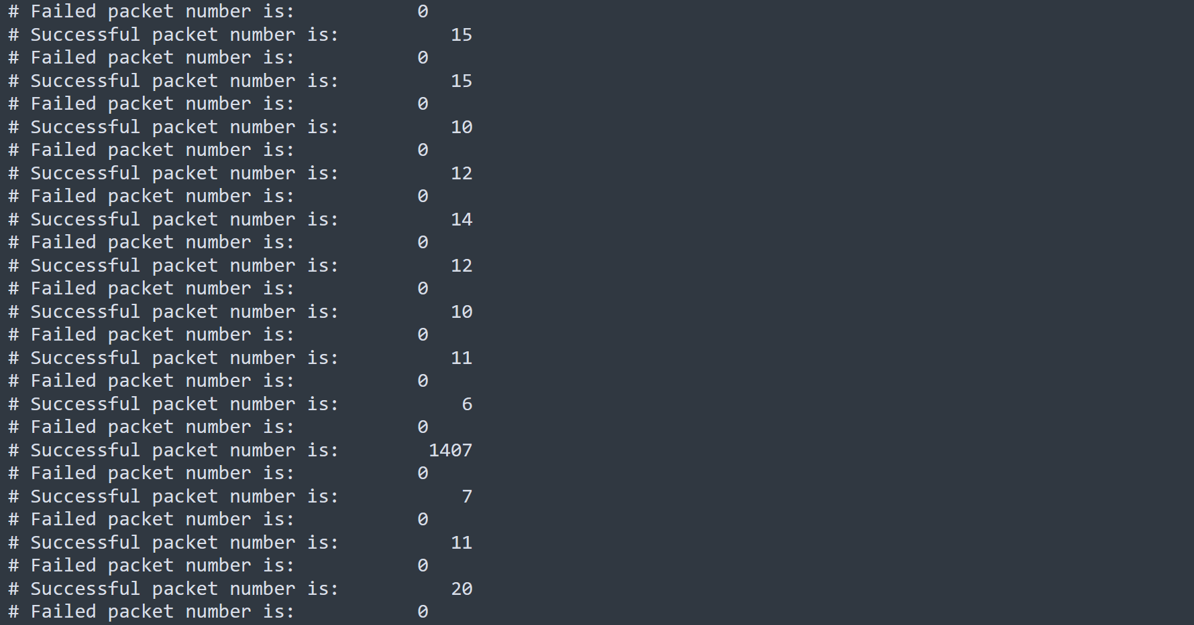

**图3.2.2(2) Case 2 UVM对拍日志**

**Case 3**

50%的数据包去向一个端口，50%的数据包去向另一个端口

共1600包（8Mbits）**全部对拍成功**

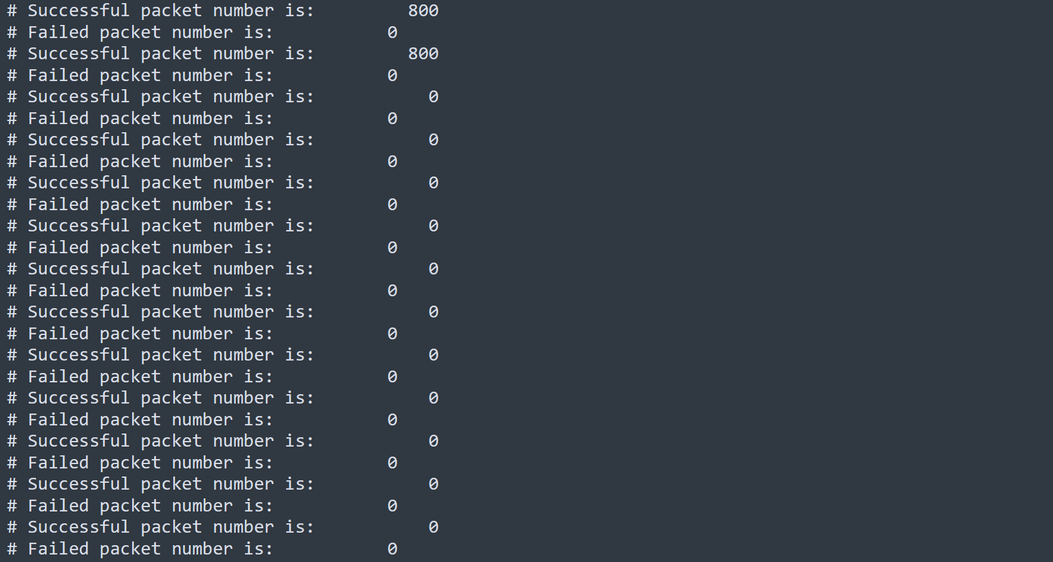

**图3.2.2(3) Case 3 UVM对拍日志**

**Case 4**

45%的数据包去向一个端口，45%的数据包去向另一个端口，10%的数据包去向随机端口，较为激进的匹配阈值

共1600包（8Mbits）**全部对拍成功**

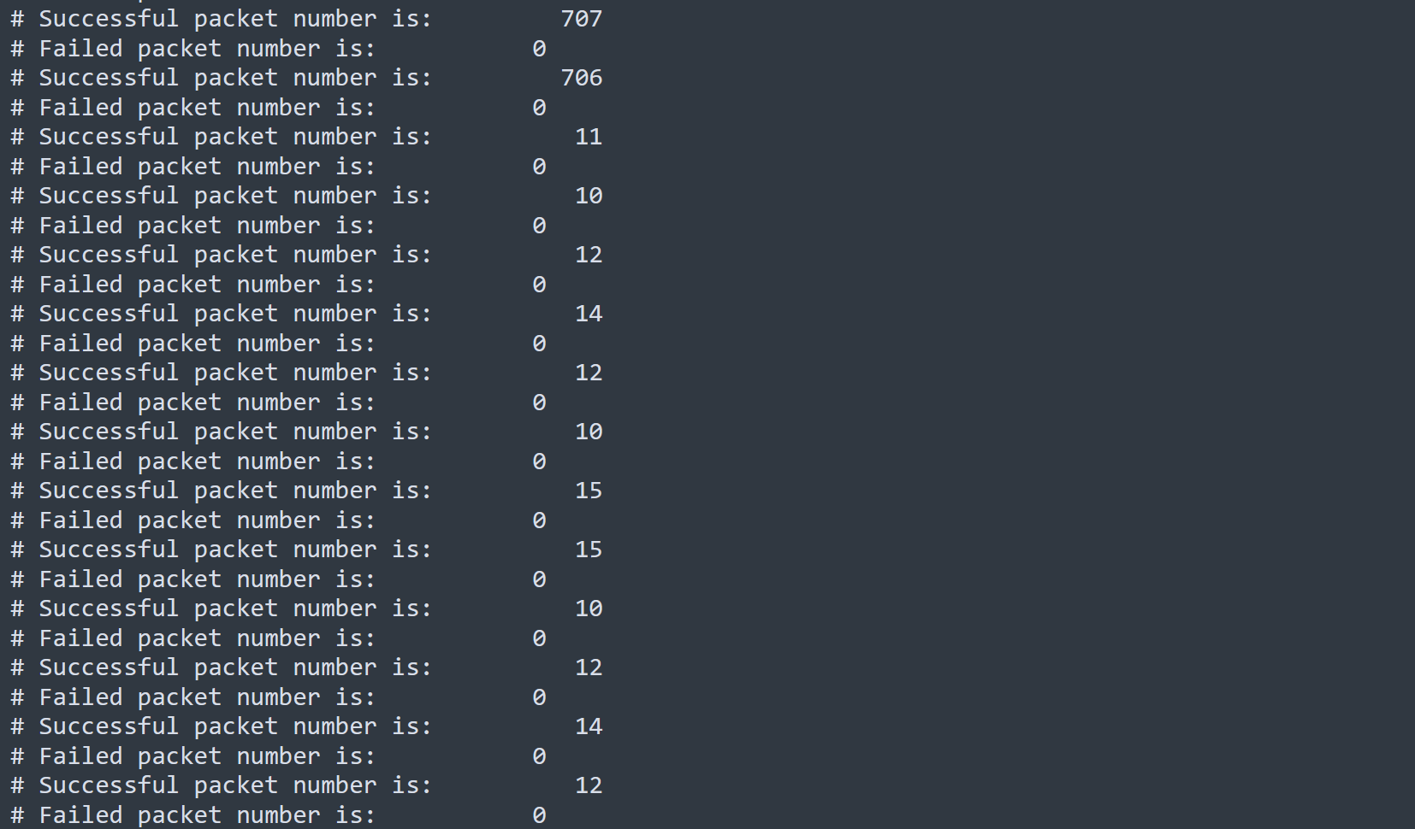

**图3.2.2(4) Case 4 UVM对拍日志**

### 3.2.3仪表盘统计

我们编写了特殊的TB文件，在压力测试的同时获取模块的统计信息，如SRAM中各个端口的数据包量、每个数据包读出时的延迟和耗时等。并通过数据可视化软件将其直观地以图标的形式展示。

**Case I** 平衡情况

**16端口同时无间隔突发传输随机长度数据包至随机端口随机队列，并无间隔读取**

**数据包量**：16端口每端口100数据包（约8Mbits）

**写入速率**

最高总速率59.373 Gbps

最低总速率56.098 Gbps

平均总速率**57.736 Gbps**

**读出速率**

最高总速率53.639 Gbps

最低总速率40.675 Gbps

平均总速率**48.112 Gbps**

**读出响应延迟**

最大延迟144ns

平均延迟**53.2ns**

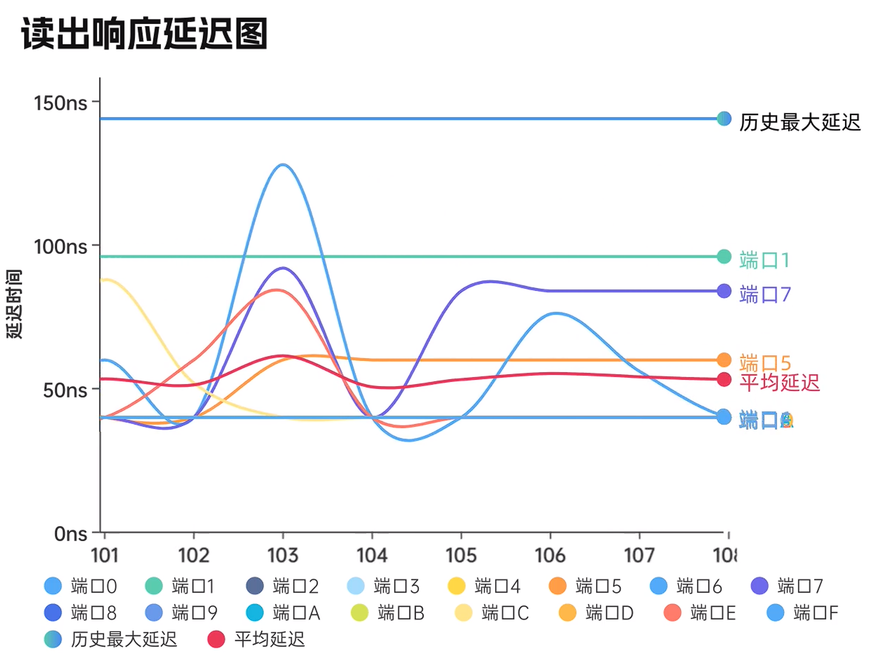

**图3.2.3(1) Case I读出响应延迟变化图**

可以看到，大部分端口的延迟都为**最低的40ns**，压力测试过程中出现的最高的延迟也**仅有150ns**，这体现了匹配算法无与伦比的优势。

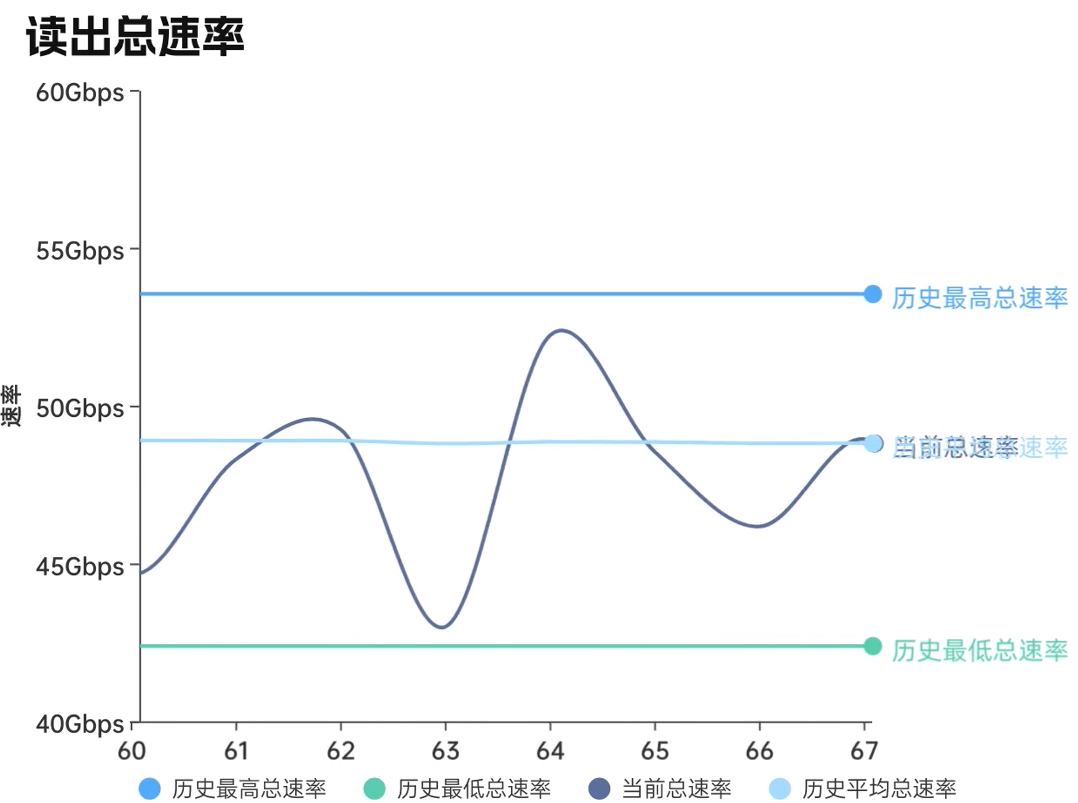**图3.2.3(2) Case I读出速率变化图**

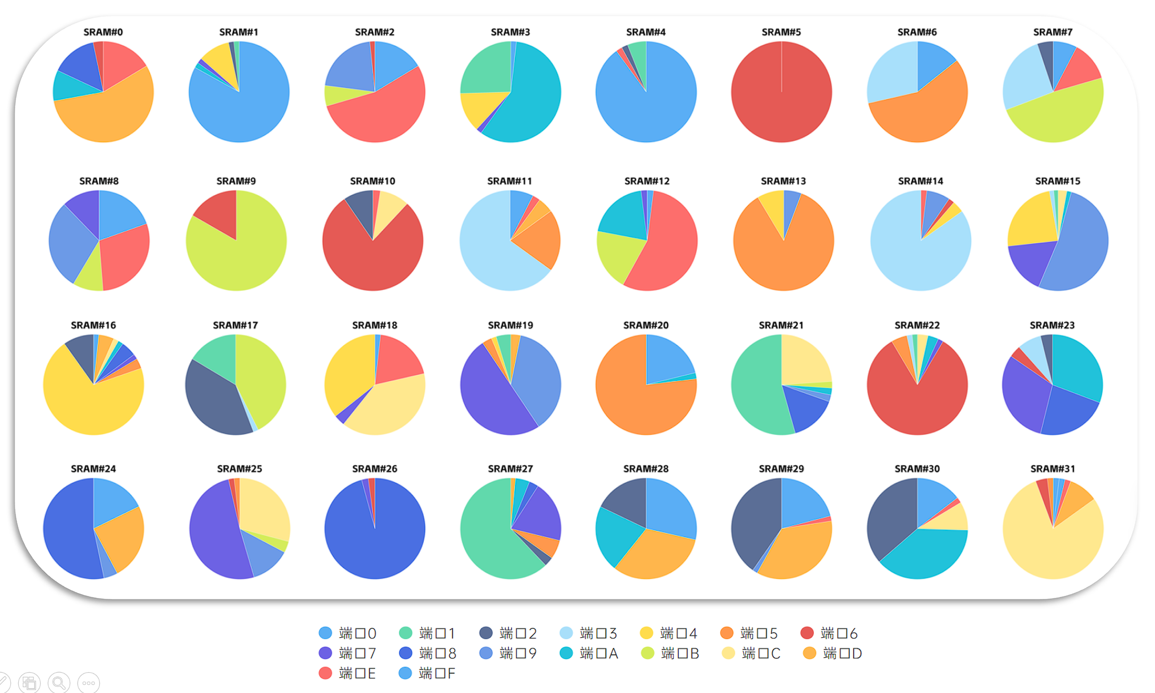

**图3.2.3(3) Case I SRAM资源吞吐情况饼状图**

由图可见，每个端口的数据包一般被聚集在2~4个SRAM中，大大降低读取冲突，减低读出延迟，提升读出带宽。

**Case II** 不平衡情况

**16端口同时无间隔突发传输随机长度数据包至指定端口随机队列，并无间隔读取**

**（50%-固定端口 50%随机端口）**

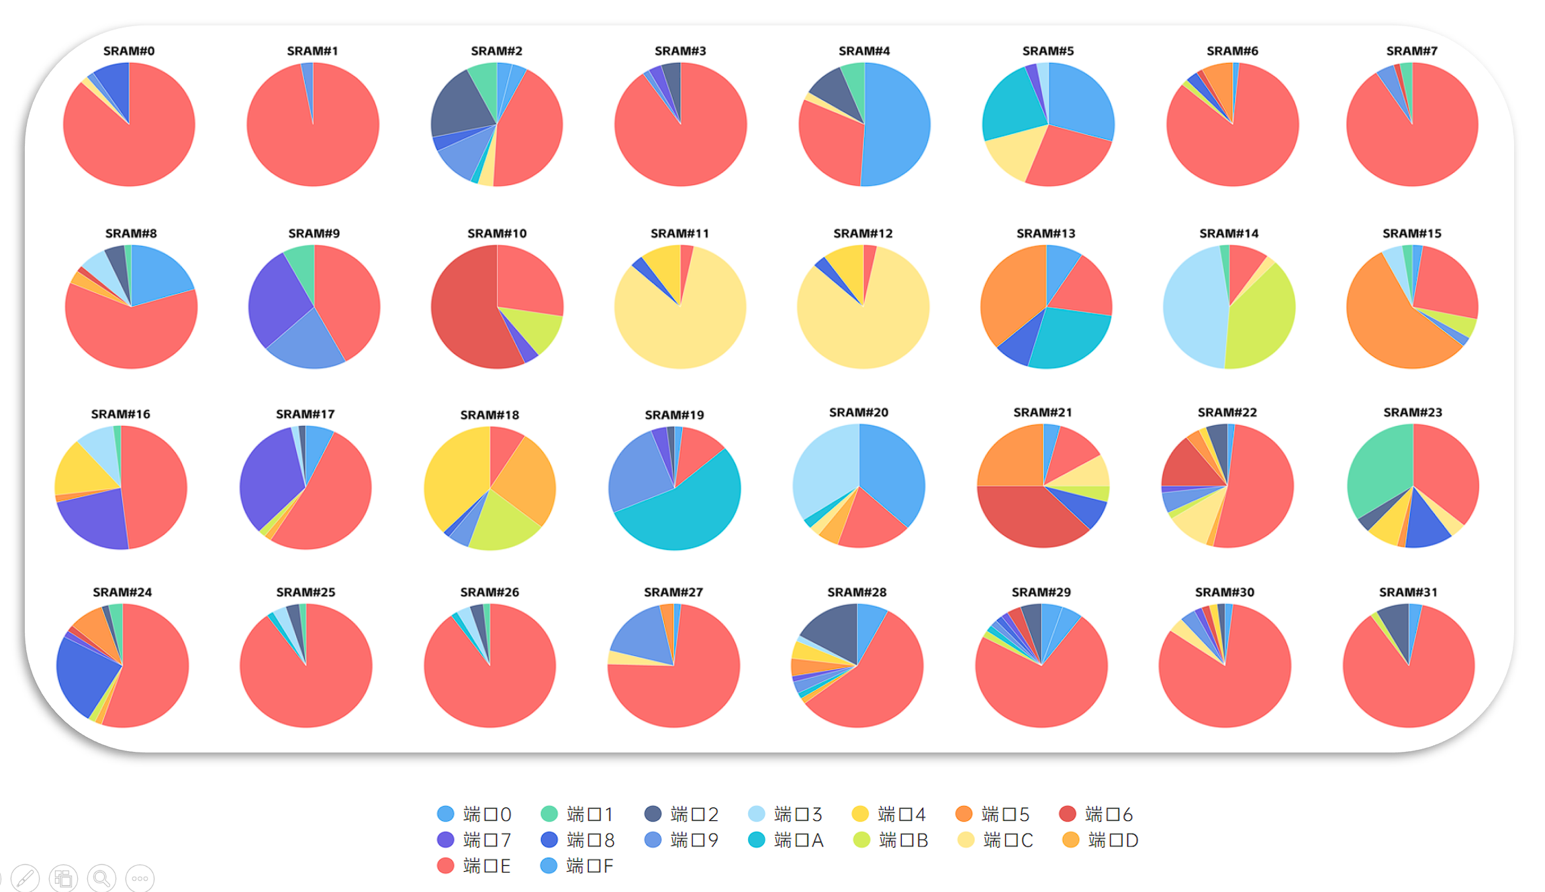

**图3.2.3(4) Case II SRAM资源吞吐情况饼状图**

由图可见，红色端口的数据包占据大量的SRAM的大部分空间，体现了动态分配的优越性，其他端口的数据包也相对聚集在1~3个SRAM中，读取冲突极少发生。

**Case III** 不平衡情况

**16端口同时无间隔突发传输随机长度数据包至指定端口随机队列，并无间隔读取**

**（75%-固定端口 25%随机端口）**

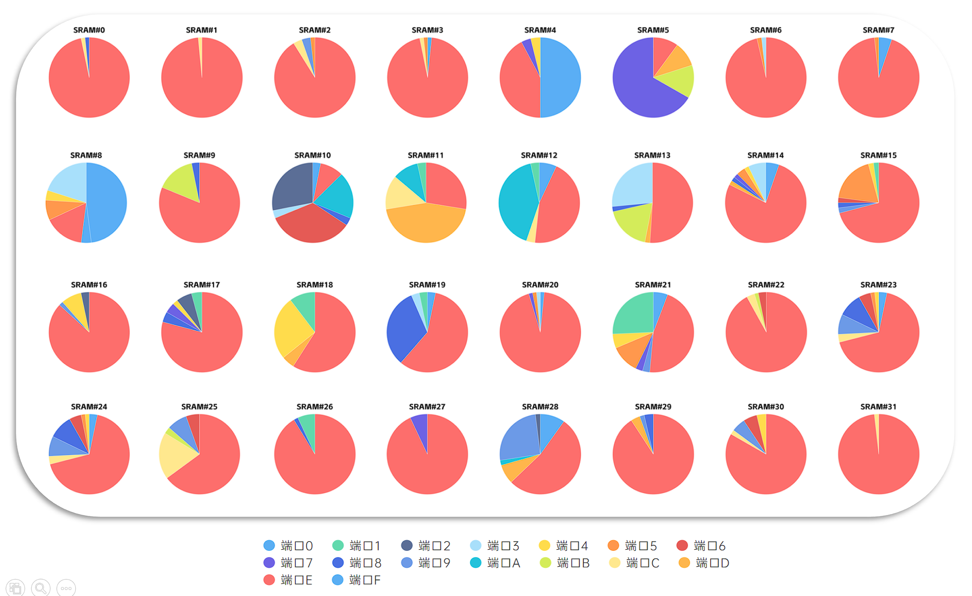

**图3.2.3(5) Case III SRAM资源吞吐情况饼状图**

与Case II相比，不平衡更加加剧，红色端口的数据包几乎占据了所有位置，这也侧面反映了Hydra设计下端口的数据量并没有限制，且能做到完全的动态分配。

**Case IV** 不平衡情况

**16端口同时无间隔突发传输随机长度数据包至指定端口随机队列，并无间隔读取**

**（37.5%-端口A 37.5%端口B 25%随机端口）**

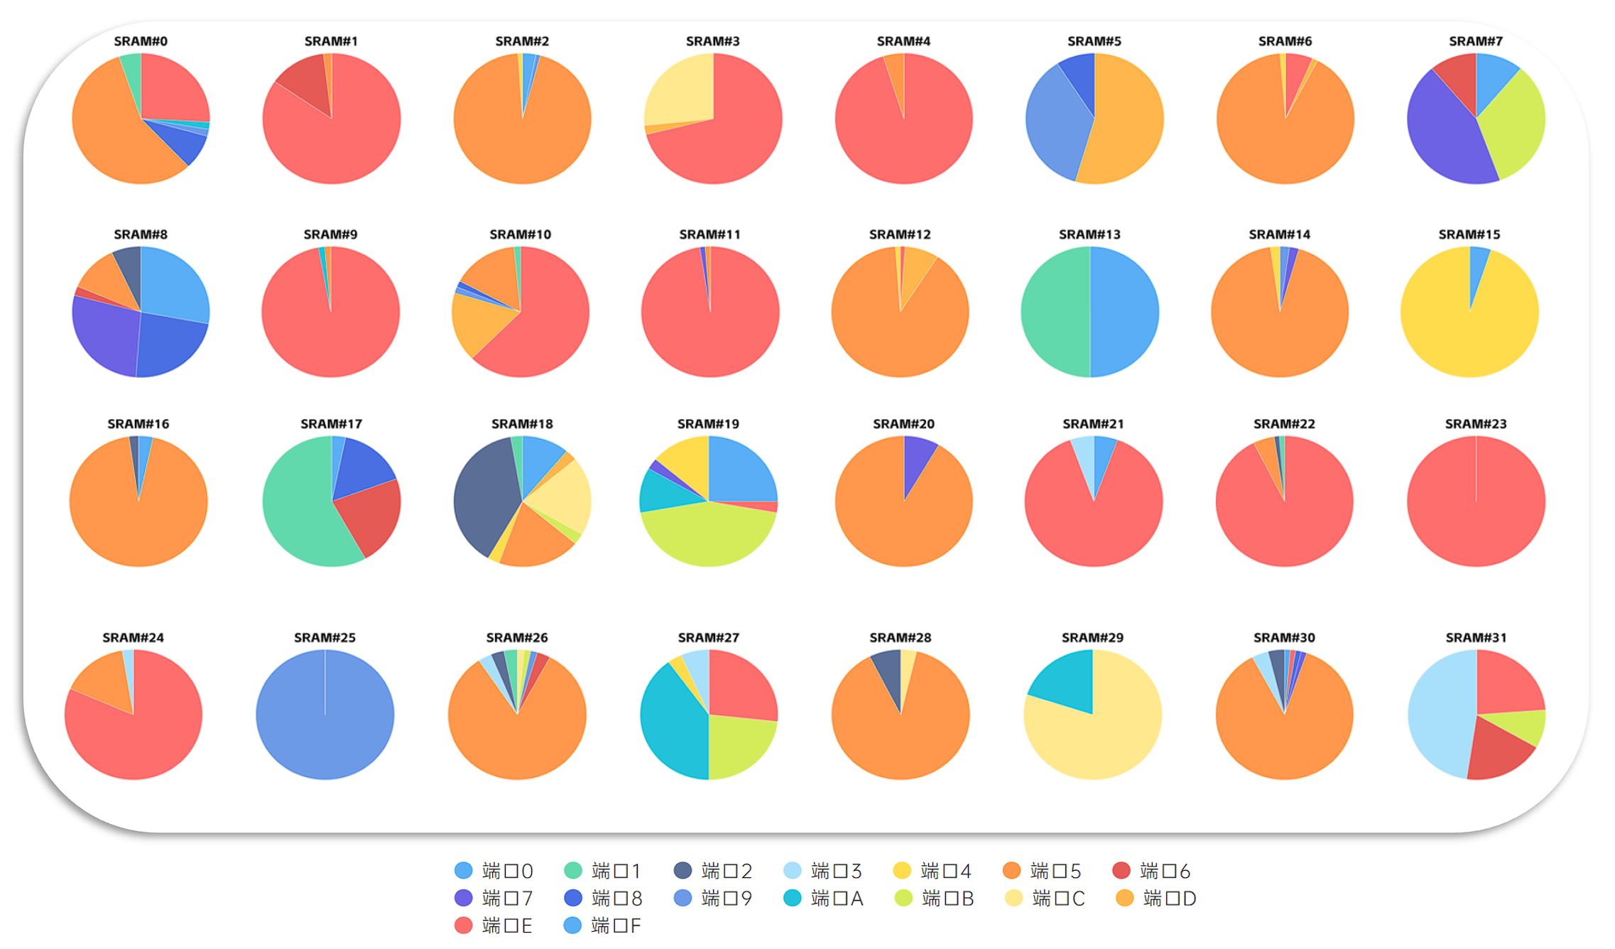

**图3.2.3(6) Case IV SRAM资源吞吐情况饼状图**

与Case II相比，不平衡更加加剧，红色端口的数据包几乎占据了所有位置，这也侧面反映了Hydra设计下端口的数据量并没有限制，且能做到完全的动态分配。

## 3.3实际应用模拟

我们模拟了Hydra在实际网络传输应用中的运行，使用Java将一个要传输的1M的mp3文件转换成16进制的内容，并分解成多个数据包保存至input.txt文件，使用Testbench读取该输入文件并作为Hydra的写入，将读出的结果去除控制帧，保存至output.txt文件，将该输出文件的拓展名更改回.mp3，发现可以正常播放。这说明Hydra在传输过程中能保持较好的顺序，且不会丢包或出现数据错误等状况。

# 4.硬件实现仿真

## 4.1 Vivado仿真环境

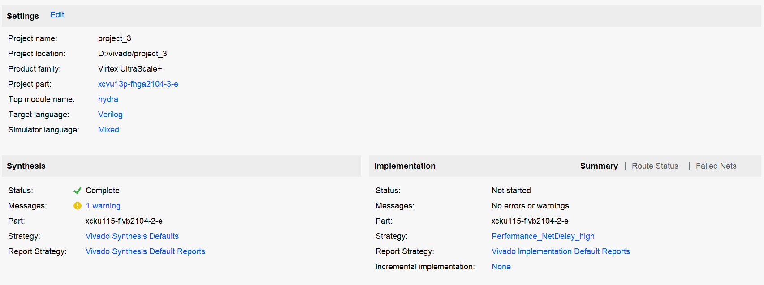**图4.1 Vivado仿真项目环境配置**

## 4.2 RTL级别仿真

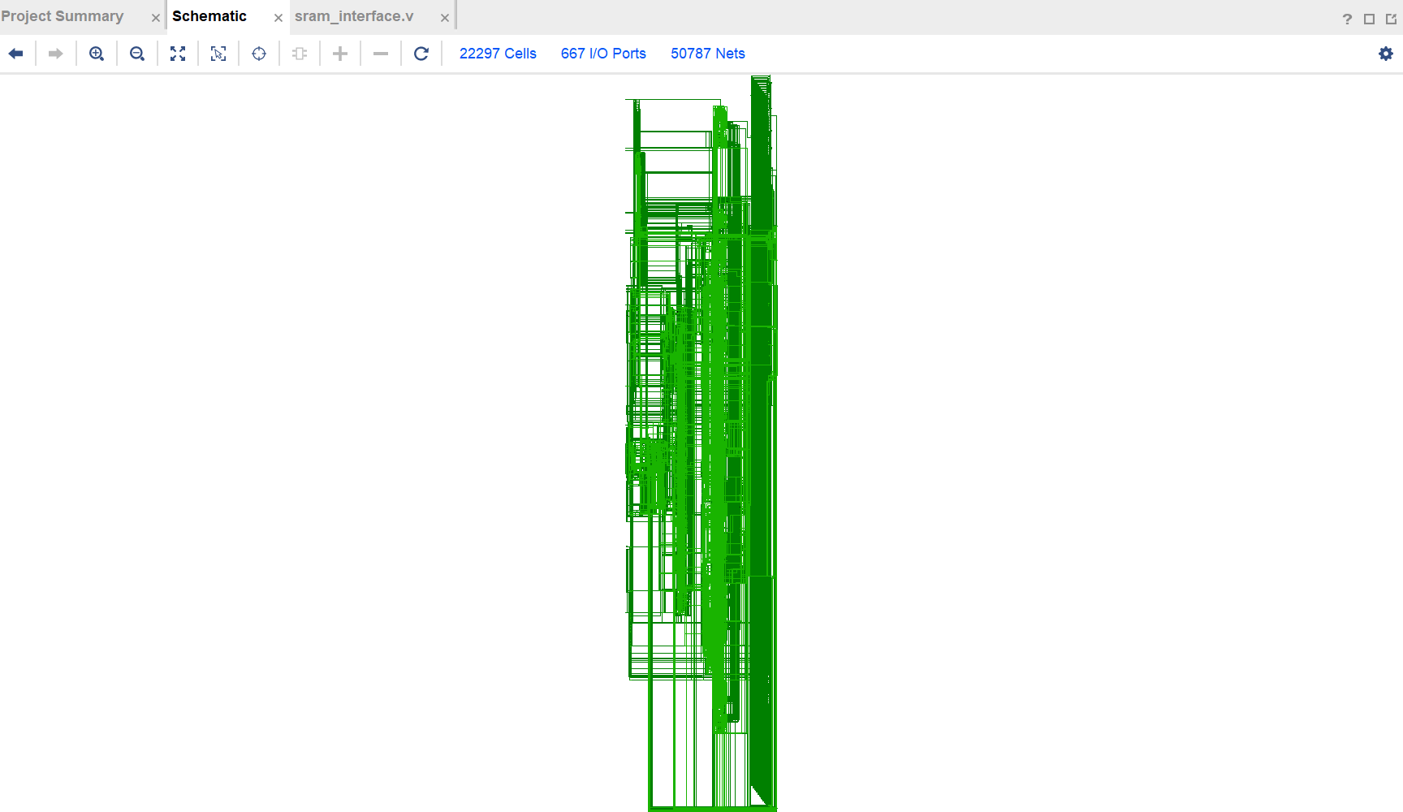**图4.2 RTL级电路图**

## 4.3 综合布线级别仿真

### 4.3.1综合布线概述

**图4.3.1 综合布线完成情况**

Synthesis 0 error(s), 0 critical warning(s), 0 warning(s).

### 4.3.2 布线后电路图、板卡元件图

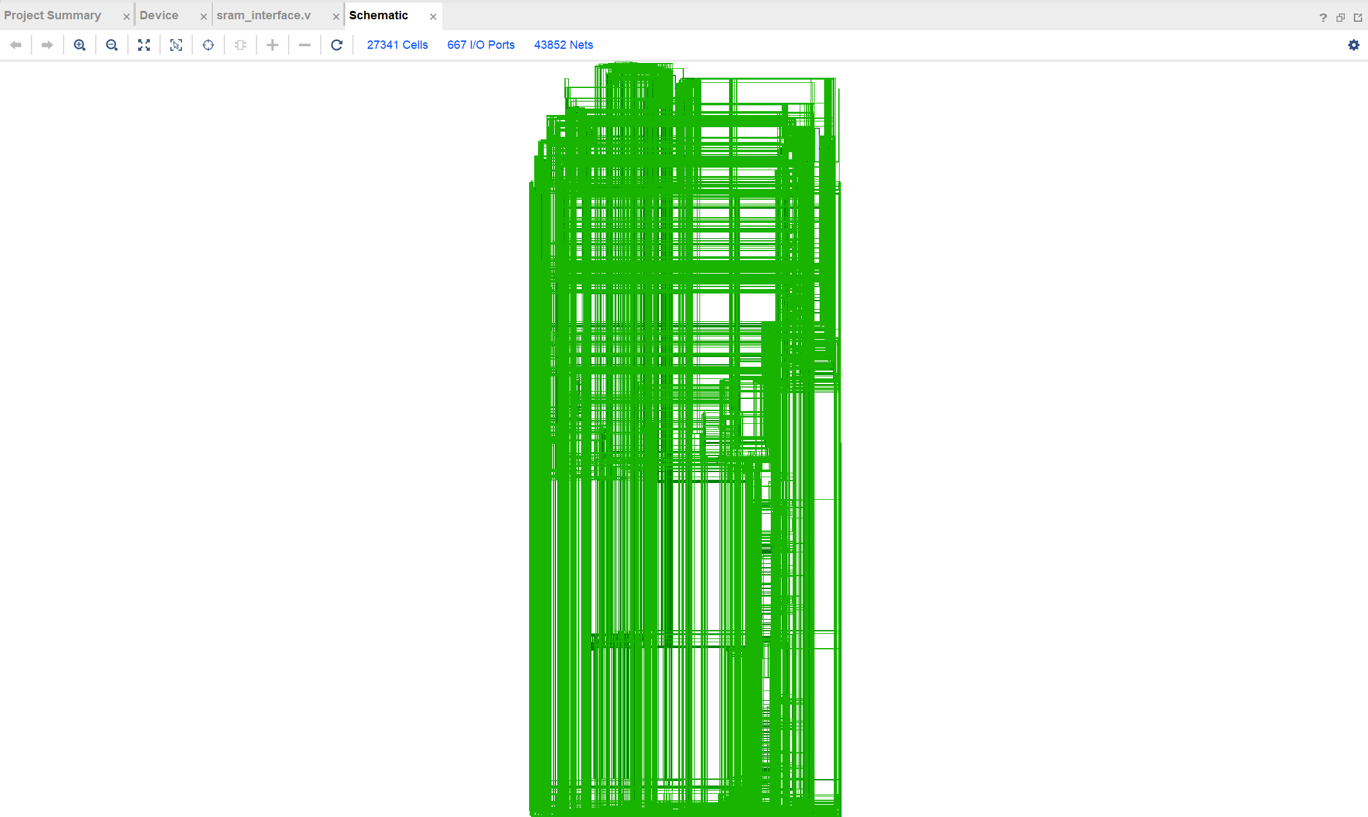**图4.3.2(1) 布线电路图**

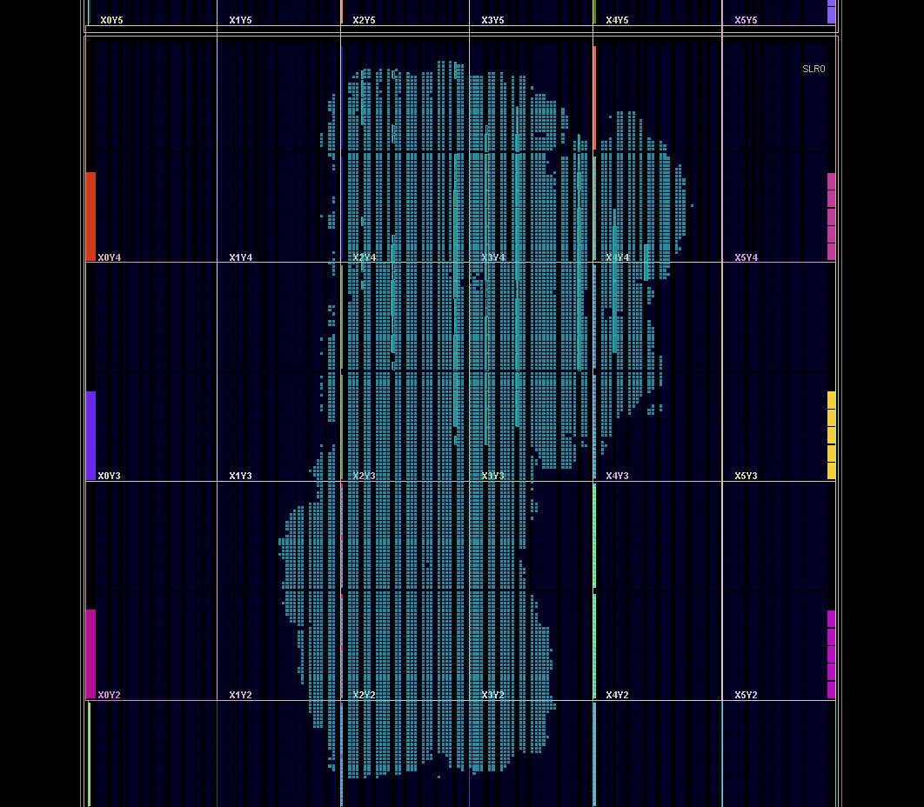**图4.3.2(2) 板卡资源放置图**

### 4.3.3器件参数评估

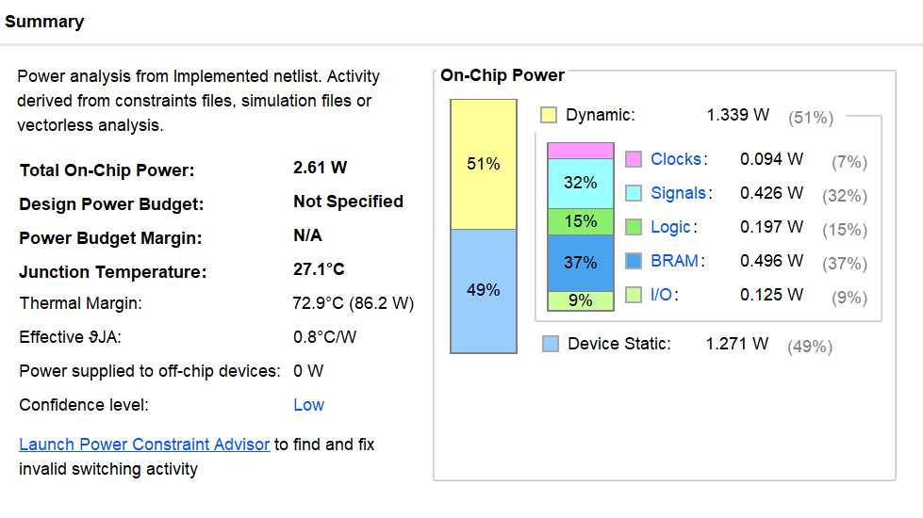**图4.3.3(1) 功耗分析**

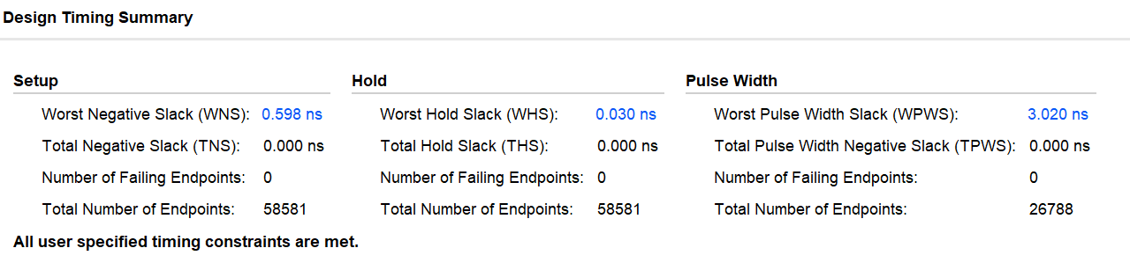**图4.3.3(2) 时序分析**

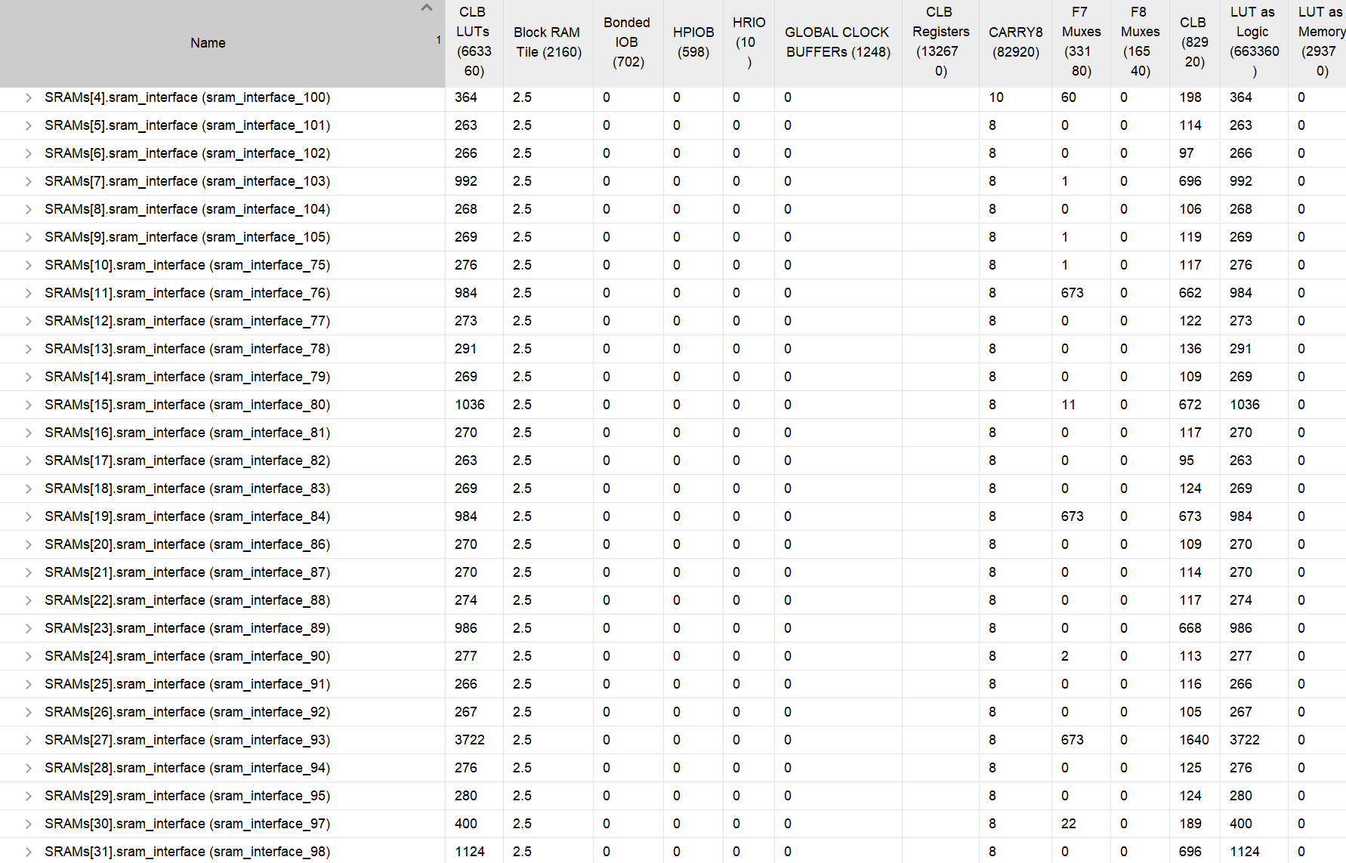**图4.3.3(3) 资源占用分析**